2019年全国职业院校技能大赛
赛项规程

一、赛项名称
赛项编号：GZ-2019008
赛项名称：数控机床装调与技术改造
英文名称：Assemble & adjust of CNC machine,system upgrade of the CNC machine
赛项组别：高职组
赛项归属：装备制造大类

二、竞赛目的
通过比赛，检验参赛选手的团队协作能力、计划组织能力和数控机床机械装调、电气装调、精度检验、故障诊断和排除、工件试加工等技能，2019年《数控机床装调与技术改造》之技术改造部分倾向智能制造装备层面技术改造。本赛项设置将国家职业标准和企业要求与职业院校人才培养对接，探索人才培养评价标准；坚持比赛与教学资源建设相结合原则，引领职业院校专业建设与课程改革，特别是推动高职院校“数控装备应用与维护”专业的教育教学课程改革；促进产教融合、校企合作；加快工学结合人才培养模式改革与创新的步伐，促进高职院校适应当前制造业转型升级的迫切要求、适应智能制造的发展，为我们高职院校培养“数控装备应用与维护”专业的高素质技能型人才、培养具有“匠人精神”的机电一体化复合型人才，展示职教改革成果及师生良好精神面貌。

三、竞赛内容

（一）基本描述
“数控机床装调与维修”项目比赛采取团队比赛的形式进行。比赛使用立式数控铣床及独立的机械模块和配电柜，进行电气控制系统设计与线路连接或排除故障、机械部件装调、系统参数设置及系统调试、系统及PLC报警故障排查、机床精度检测、技术改造指定功能开发与连通调试的综合技能竞赛。参赛选手根据赛项任务书的要求，借助赛场提供的设备、量具检具、仪器、工具、技术资料和计算机等，完成数控机床的电气控制系统设置与调试、机械部件的装配、故障诊断与排除、机床精度检测与分析、指定功能的开发与调试、零件试切加工等工作。
内容包括数控机床电气设计与安装、数控机床机械部件装配与调试、数控机床故障诊断与维修、数控系统指定功能调试（加装在线智能测量装置、伺服参数优化、FTP功能推送程序、PLC程序开发等）、数控机床精度检测、试切件的编程与加工及工件自动测量、职业素养与安全意识等七个任务。

（二）命题标准
“数控机床装调与技术改造”赛项为实操竞赛，是利用赛场配备的数控设备、机械功能部件、检测仪器、计算机等，根据赛题的要求、在规定的时间内，实际操作完成参数设置、PLC编程、功能调试、精度检测、机械装调、编程加工等竞赛任务。竞赛实际操作赛题由赛项专家组按照《高职组GZ-2019008数控机床装调与技术改造申报方案》内容命题。

（三）命题内容
1.“数控机床装调与技术改造”项目比赛采取团队比赛的形式进行，每组三位选手，本赛项竞赛内容设为7个任务环节, 在规定时间内连续进行，比赛时间共计300分钟。分数分配见表3-1。
表3-1 竞赛任务环节与分数分配表
序号 | 评分项目 | 分值
1 | 数控机床电气设计与安装 | 10分
2 | 数控机床机械部件装配与调试 | 10分
3 | 数控机床故障诊断与维修 | 15分
4 | 数控机床技术改造与功能开发 | 30分
5 | 数控机床精度检测 | 10分
6 | 试切件的编程与加工、加工件在线测量 | 15分
7 | 职业素养与安全意识 | 10分
总分 |  | 100分
由于是三人组团参赛，时间分配有交叉，大致情况如下表3-2所示：
表3-2竞赛任务环节时间分配表
序号 | 任务\时间 | 60 | 90 | 120 | 150 | 180 | 210 | 240 | 300
1 | 数控机床电气设计与安装
2 | 数控机床机械部件装配与调试
3 | 数控机床故障诊断与维修
4 | 数控机床技术改造与功能开发
5 | 数控机床精度检测
6 | 试切件编程与加工、工件在线测量
任务一：数控机床电气设计与安装（10分）
- 选手根据赛项任务书题目要求，针对外围辅助设备或检测设备，设计相
应的控制电路。
- 选择适宜的器件、正确连接线路，并调试验证。
- 要求：正确绘制电路图，符合工艺要求的连接，并完成赛项任务书中要求的验证测试。
任务二：数控机床机械部件装配与调试（10分）
1.选手根据赛场提供的机械主轴单元，按照赛项任务书题目要求，进行主轴轴承的装配与调整，安装工艺应符合大连机床厂工艺标准。
2.安装精度和检测项应符合赛题要求。
3.将机械主轴、联轴节、异步电机安装到基座上，并应保证同轴度符合赛题中指标要求。
4.赛场提供量具检具，选手应正确使用量具检具。
5.写出主轴安装过程、安装工艺、所使用量具、检具、工具等。
任务三：数控机床故障诊断与维修（15分）
- 在机床不通电情况下检查机床电气系统，排除目测隐患。
- 机床通电后选手根据屏幕显示的报警信息，逐一解除系统及PLC报警。
- 按照赛项任务书机床功能检查表要求，按顺序进行机床功能检查，排除数控系统、伺服驱动、机械等软硬件故障。
4.系统及伺服参数应调整至最佳状态。
5.根据机床存在的故障，将故障现象、故障点、排除故障过程、调整过程填入指定表格中。（参见附件1“任务书”及附件2“赛卷记录表”）
任务四：数控机床技术改造与功能开发（30分）
此任务分为四个子任务：
1.加装智能制造工件测头、环规校准（8分）
（1）选手根据指定测头技术要求，连接测头接收器（硬件连接）。
（2）能够正确安装和调整测头。
（3）能够正确调用测量程序进行环规校准。
2.开通主轴模拟接口（第二主轴）功能、主轴单元通电空载测试（13分）
（1）硬件连接：数控系统模拟接口→变频器→三相异步电机的连接。
（2）数控系统模拟接口功能开通——数控系统侧参数设置、PLC编辑。
（3）变频器参数设置。
（4）主轴旋转时测试机械主轴震动，考察主轴机械部分安装精度。
（5）绘制硬件连接图，写出功能实现步骤——开通第二主轴之参数，以及绘制开通第二主轴需要修改的PLC程序。
3.数控系统与服务器互联互通（4分）
（1）互联互通：选手根据赛项任务书要求，通过系统厂商配置的软件（华中数控HNC8和西门子828D可采用通用FTP软件，凯恩帝数控采用PC端通讯软件KNDHMI，上述软件由赛场提供）实现数控系统与PC的数据传送。
（2）通过传送任务五之5-2中球杆仪程序验证。
4.指定PLC功能的开发（5分）
（1）按照题目要求，编制PLC程序，实现主轴正/反/停，以及增减速功能。
（2）在MDI方式下，通过主轴指令控制模拟主轴分别在低速、中速、高速空载测试（具体速度参见赛题要求）。
（3）根据赛卷要求完成其他指定功能开发，技术手段不限于PLC、宏程序等。
任务五：数控机床精度检测（10分）
本任务分为两个子任务：
1.几何精度检测（5分）
几何精度检测：选手根据题目要求，按照GB/T-20957.2-2007《精密加工中心检验条件》第2部分的相关标准，并按照赛项任务书中指定的项目进行。
2.运动精度检测（5分）
选手根据题目要求，按照GB/T-17421.4-2003《数控机床圆检验》的相关标准，并按照赛项任务书中指定的项目进行。
要求：
（1）选手根据赛场提供的仪器（球杆仪），正确使用量仪和相对应的软件
（2）检测结果保留，并存入选手文件夹
（3）根据测试结果，写出分析报告
（4）选手需自备φ12刀具夹套及直径φ30-φ100规格中任意一款环规，自备百分表或千分表及表座。（见表10-13）
任务六：试切件的编程与加工、加工件在线测量（15分）
1.选手依据GB/T-20957.7-2007《精密加工试件》标准，按照赛项任务书的图纸要求，和加工任务要求加工：
（1）本环节不提供CAD/CAM软件，要求计算机侧G代码编程，FTP传送至CNC。请根据现场提供的图纸，用G代码编程，完成下述指定轮廓的加工。
①160mm×160mm方
②Φ108mm圆
③15°斜方（108mm×108mm）
④两3°斜边
（2）选手根据图纸要求，自行设计试件切削试验工艺，完成试件切削试验的程序编制和加工。
（3）选手自备刀具、刀柄和量具，合理安装、调整刀具，配合其它工、量具使用，完成试件切削试验操作。
（4）试切件毛坯要求：毛坯尺寸及技术要求参见附件4，毛坯由承办校准备，每个参赛队提供一件毛坯。
2.加工完成后，选手清理工作台，安装任务四之4-1中完成的测头，调用圆测量程序，测量φ108mm圆直径。
3.加工后的试件经赛场最终测量，结果由裁判将结果填入《赛卷记录表》试切加工主要考核经过伺服调整后的机床精度为目的，兼顾考核数控装调人员的基本操作技能。
任务七 职业素养与安全意识（10分）
1.团队分工合理，相互协调性好，工作效率高，书写规范，尊重裁判。
2.着装合格，操作规范，工、量具摆放合理，没有违反安全操作规程现象，保持工位清洁卫生。

四、竞赛方式
（一）本赛项为团体赛。
（二）竞赛队伍组成。
1.参赛队组成
（1）每支参赛队由3名竞赛选手组成，3名选手须为同校在籍学生，由参赛队自行确定队长1名（确定后不能更换）
（2）省、自治区、直辖市、新疆生产建设兵团可组建参赛队。
（3）同一学校相同项目报名参赛队不超过1支，不得跨校组队。
（4）指导教师须为本校专兼职教师，每队限报2名指导教师。指导教师负责参赛选手的报名、训练指导、服务、比赛期间参赛选手的日常管理等。
（5）每个赛项由省、自治区、直辖市、计划单列市、新疆生产建设兵团（以下简称省）教育行政部门确定赛项领队1人，赛项领队应该由参赛院校中层以上管理人员或教育行政部门人员担任，熟悉赛项流程，主要负责参加赛前相关会议、组织本地区参赛队参加各项赛事活动、协调本地区参赛队与赛项组织机构、承办院校的对接，处理参赛队的投诉申请等事宜。

五、竞赛流程
（一）竞赛日程 见表5-1
表5-1 竞赛日程表
序号 | 日期 | 时间 | 内容 | 备注
1 | 赛前两天 | 全天 | 报到
2 | 赛前一天 | 8:00-14:00 | 报到
3 | 赛前一天 | 14:00-15:00 | 赛前说明与答疑
4 | 赛前一天 | 15:00-16:30 | 领队抽取抽签顺序号、工具检验
5 | 赛前一天 | 16:30-18:00 | 选手熟悉赛场
6 | 竞赛当天 | 7:00-7:30 | 开赛仪式
7 | 竞赛当天 | 7:30-7:50 | 按抽签顺序号抽工位号、检验选手有关证件、进入工位
8 | 竞赛当天 | 8:00-13:00 | 实际操作比赛第一场
9 | 竞赛当天 | 13:00-14:00 | 设备恢复
10 | 竞赛当天 | 13:30-13:50 | 按抽签顺序号抽工位号、检验选手有关证件、进入工位
11 | 竞赛当天 | 14:00-19:00 | 实际操作比赛第二场
12 | 竞赛第二天 | 7:30-7:50 | 按抽签顺序号抽工位号、检验选手有关证件、进入工位
13 | 竞赛第二天 | 8:00-13:00 | 实际操作比赛第三场
14 | 竞赛第二天 | 13:00-14:00 | 设备恢复
15 | 竞赛第二天 | 13:30-13:50 | 按抽签顺序号抽工位号、检验选手有关证件、进入工位
16 | 竞赛第二天 | 14:00-19:00 | 实际操作比赛第四场
17 | 赛后次日 | 9:00-11:30 | 闭赛与颁奖仪式
18 | 赛后次日 | 11:30 | 结束
*竞赛最终的具体时间安排以承办校赛事指南为准。
（二）竞赛流程
参赛队报到——组织参赛选手赛前熟悉场地、介绍比赛规程——举办开赛式——正式比赛（期间组织观摩、交流活动）——比赛结束（参赛队上交比赛成果）——专家评委进行评定——颁奖——召开竞赛执行委员会总结会议。

六、竞赛赛卷
1.遵照《2019年全国职业院校技能大赛制度汇编》的“赛题管理办法”，本赛项使用赛卷公开的方式，开赛1个月前在大赛网络信息发布平台上（www.chinaskills-jsw.org）公布正式赛卷。
2.与赛项规程一起公布的样卷与实际赛题考核的知识点、技能点、答题形式完全相同。
3.举行赛前说明会对竞赛题型、结构、考点、评分、注意事项等进行说明和答疑。
4.赛项比赛结束后一周内，赛卷、评分标准等通过大赛网络信息发布平台公布，网址www.chinaskills-jsw.org。

七、竞赛规则
1.参赛报名
- 组织单位
全国职业院校技能大赛以省为单位组织报名参赛。
- 参赛队设备选型
为了便于赛场设备准备，参赛校报名时,应根据参赛队实际情况,参照本规程“十、技术平台之（三）所选数控系统及对应机床型号”章节之表10-6选择“机床型号”和“数控系统”。例如：机床选择——ZTXX-30A立式数控铣床/大连机床，系统选择——HNC-818B/华中数控。
- 报名资格
①参赛选手须为2019年度普通高等学校全日制在籍专科学生或本科院校中高职类全日制在籍学生或五年制高职学生中四、五年级的学生，年龄须不超过25周岁，年龄计算的截止时间以2019年5月1日为准。
②凡在往届全国职业院校技能大赛中获本赛项一等奖的选手，不能再参加同一项目同一组别的比赛。
③各地区的省内选拔、名额分配和参赛师生资格审查工作由省级教育行政部门负责。大赛执委会办公室行使对参赛人员资格进行抽查的权利。原则上参赛选手经过各级选拔产生。
- 报名
各省教育行政部门按照大赛执委会确定的报名时间和名额，通过全国职业院校技能大赛网络报名系统组织完成本省的参赛报名工作。
- 人员变更
参赛选手和指导教师报名获得确认后不得随意更换。如比赛前参赛选手和指导教师因故无法参赛，须由省级教育行政部门于相应赛项开赛10个工作日之前出具书面说明，经大赛执委会办公室核实后予以更换；团体赛选手因特殊原因不能参加比赛时，允许选手缺席比赛。
- 诚邀境外代表队观摩比赛。
2.赛前准备
（1）本次竞赛赛项组委会安排开赛式结束后各参赛队熟悉场地，选手和指导教师可进入工位体验（但不能开动机床）。同时发放竞赛程序手册，宣布竞赛纪律和有关规定。
（2）赛前赛项组委会应组织赛前说明会和场次抽签，赛前说明会由赛项组委会、裁判长、专家组长解答参赛队提出的问题。场次抽签方案由裁判长拟定、抽签过程须由监督员全程监督完成，抽签过程须有录像存档。
（3）参赛队熟悉场地后，认为所提供的设备、工具等不符合比赛规定或有异议时，必须在2小时内由领队提出书面报告送交仲裁工作组提请赛项组委会安排整改，超过时效将不予受理。
（4）除赛项规定的量具、刀具或赛项指定的物品外，参赛选手不允许携带任何通讯及存储设备、纸质材料等物品进入赛场，赛场内提供比赛必备用品，赛场不提供网络环境。
3.正式比赛
（1）比赛入场
各参赛队按照本队抽签场次比赛时段，在正式比赛时间前30分钟准时到达赛场集合地点，凭参赛证、身份证经检录后进入比赛现场。正式比赛前15分钟参赛队长抽取工位号，选手按工位号进入工位进行侯赛，现场裁判员将对各参赛选手的身份进行核对。正式比赛开始15分钟后迟到选手不得入场。
参赛选手凭赛位号进入赛场，不得携带其它显示个人身份信息和违规的物品，现场裁判负责引导参赛队至赛位前等待竞赛指令。比赛开始前，在没有裁判允许的情况下严禁随意触碰竞赛设施和赛题内容。比赛中途不得离开赛场。
（2）比赛过程
①选手进入赛场工位后，应听从现场裁判员的统一布置和指挥，对比赛设备、选配部件、工量具等物品要进行细则检查和测试，如有问题及时向裁判员报告。
②选手进入赛场所携带的证件和其他物品，现场裁判员有权进行检验和核准。
③在选手候赛时间内裁判长将赛项任务书及赛卷记录表下发到参赛队，参赛队长根据赛项任务书自行安排选手分工、工作流程和时间安排。
④各参赛队统一听从裁判长发布“比赛开始”指令后正式比赛操作，合理利用现场提供的所有条件，按照正确的操作步骤，高效、优质地完成比赛任务。
⑤比赛时间以现场各工位能观看到的时钟为准。在5小时连续比赛时间内，饮水和小食品由赛场统一提供，选手休息、饮食等时间都算在比赛时间内。
⑥比赛过程中，选手须严格遵守安全操作规程，并接受裁判员的监督和警示，以确保参赛人身及设备安全。选手因个人误操作造成人身安全事故和设备故障时，裁判长有权中止该队比赛；如非选手个人因素出现设备故障而无法比赛，由裁判长视具体情况做出裁决(调换到备份工位或调整至最后一场次参加比赛)；如裁判长确定设备故障可由技术支持人员排除故障后继续比赛，对于超过15分钟的将由工位裁判或裁判长根据实际情况酌情给参赛队延时（因3人多任务赛，设备局部点故障不一定影响所有操作时间）。
⑦参赛队在比赛过程中遇到排除故障部分的内容不能自行完成，可以在比赛开始60分钟后选择放弃，放弃后由裁判通知工作人员进行故障排除，本环节选手已经查出故障的按规定给分，选手放弃后未查出的故障不给分（并每一个故障倒扣2分）。如果工作人员排除故障的时间超过15分钟，由裁判记录时间并酌情加时，每场次赛项放弃项最多不超过三次。
⑧比赛过程中选手不得随意离开工位，不得与其他队选手交流或擅自离开场地，如遇问题时须举手向裁判员示意询问后处理，否则按作弊行为处理。
⑨在比赛过程中除参赛选手之外，只允许裁判员、工作人员进入场地，其余人员（包括领队、指导教师和其他参赛选手）未经组委会同意不得进入场地。
（3）选手比赛自备物品（参见本规程第十节 技术平台之表10-13）
①刀具类：根据任务六的图纸要求，选择适宜的刀具、刀柄。
②量具类：根据任务六的图纸要求，选择选手适用的量具、检具、寻边器等。
③ 根据任务四“数控机床技术改造与功能开发”之4-1项加装智能制造测头，以及任务五“数控机床精度测量”之5-2运动精度检测，选手应自备①直径30～100mm尺寸范围内任意一款环规，②φ12刀具夹套，③千分表（0.002mm）及适配的表座，④固定环规用的磁铁或橡皮泥。
④ 选手可自带常用电工工具和钳工工具，并经裁判组检查、允许，可带入赛场。
4.比赛结束
（1）裁判长在比赛结束前15分钟提醒选手，裁判长发布“比赛结束”指令后所有未完成任务参赛队立即停止操作，比赛正式结束，参赛队按要求清理工位。
（2）参赛队比赛结束时需按照比赛要求立即提交比赛结果（赛卷记录表），裁判员与参赛队员要在相应签字处签字确认。赛卷留在工位上，不得带出场。
（3）比赛结束后，做好比赛设备的整理工作，包括设备移动部位的复位，整理工具及个人物品。经工作人员现场清点检查数控机床和工、量具后，参赛队方可离开工位，配合工件加密裁判将试件送到测量区，并按要求在试件上作标记，提请测量员进行试件的测量。
（4）比赛结束前60分钟允许参赛队放弃比赛或提前离场，离场前参赛队按要求清理工位。参赛队若提前结束比赛，应由选手向裁判员举手示意，竞赛终止时间由裁判员记录。根据“5.成绩管理之（4）成绩评定④”—在最终两队（或多队）分数相同时，以先完成比赛为优先排序。所以裁判应公正准确记录各参赛队比赛时间，比赛时间以场为单位，不计各任务单元时间。参赛队结束比赛后不得再进行任何操作。
（5）参赛选手不得将赛项任务书、图纸、草稿纸和赛场工具等与比赛有关的物品带离赛场，选手必须经现场裁判员检查许可后方能离开赛场。
5.成绩管理
为贯彻全国职业院校技能大赛公开、公平、公正的原则，促进成绩管理的规范化和科学化，特制定此成绩管理办法。
  - 组织分工：
① 参与赛项成绩管理的组织机构包括检录组、裁判组、监督组和仲裁组等。
② 检录组负责对参赛队伍（选手）进行点名登记、身份核对等工作。检录工作由赛项承办院校工作人员承担。
③ 裁判组实行“裁判长负责制”，设裁判长1名，全面负责赛项的裁判与管理工作。
④ 裁判员根据比赛工作需要分为加密裁判、现场裁判和评分裁判，具体工作职责见《全国职业院校技能大赛专家和裁判工作手册》。
⑤ 监督组负责对裁判组的工作进行全程监督，并对竞赛成绩抽检复核。
⑥ 仲裁组负责接受由参赛队领队提出的对裁判结果的书面申诉，组织复议并及时反馈复议结果。
  - 成绩管理基本流程：
严禁参赛选手、赛项裁判、工作人员私自携带通讯、摄录设备进入比赛场地。如有需要，由赛场统一配置、统一管理。赛场据需要配置安检设备，对进入赛场重要部位的人员进行安检，赛场相关区域安置无线信息屏蔽设备。评分裁判应在检录前与参赛选手隔离。成绩管理基本流程见图7-1。
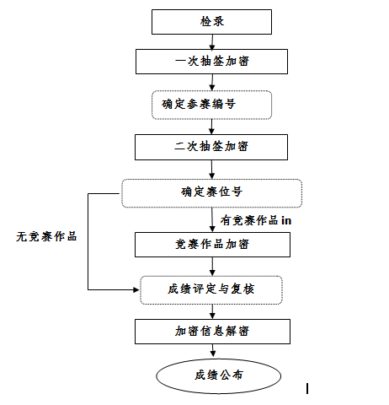
图7-1 成绩管理基本流程见
（3）检录加密
① 检录：由检录工作人员依照检录表进行点名核对，并检查确定无误后向裁判长递交检录单。
② 加密：所有比赛项目在比赛的当天进行两次加密，加密后参赛选手中途不得擅自离开赛场。分别由两组加密裁判组织实施加密工作，管理加密结果。监督员全程监督加密过程。
第一组加密裁判，组织参赛选手进行第一次抽签，产生参赛编号，替换选手参赛证等个人身份信息，填写一次加密记录表后，连同选手参赛证等个人身份信息证件，当即装入一次加密结果密封袋中单独保管。
第二组加密裁判，组织参赛选手进行第二次抽签，确定赛位号，替换选手参赛编号，填写二次加密记录表后，连同选手参赛编号，当即装入二次加密结果密封袋中单独保管。
根据《 2019年全国职业院校技能大赛制度汇编》之《裁判工作手册》组织抽签由裁判长负责，抽签流程设计由裁判长负责，抽签工作与承办校协同组织完成，全程须由监督裁判监督，全程录像。
比赛过程中若有竞赛作品提交，须由第三组加密裁判对竞赛作品进行加密，加密方式可以用二维码加密。如使用人工加密，方式同上，并当即将三次加密记录表装入三次加密结果密封袋中。
所有加密结果密封袋的封条均需相应的加密裁判和监督人员签字。密封袋在监督人员监督下由加密裁判放置于保密室的保险柜中保存。
③ 引导：
参赛选手凭赛位号进入赛场，不得携带其他显示个人身份信息和违规的物品。现场裁判负责引导参赛队伍（选手）至赛位前等待竞赛指令。比赛开始前，在没有裁判允许的情况下，严禁随意触碰竞赛设施和阅读试题内容。比赛中途不得离开赛场。
（4）成绩评定
成绩评定是指根据竞赛考核目标、内容和要求对参赛队伍（选手）的竞赛表现和最终作品作出评价。本赛项评分方法为现场评分，成绩评定过程中的所有评分材料须由相应评分裁判签字确认，更正成绩需经裁判本人、裁判长及监督组长在更正处签字。
① 参赛队按赛项任务书要求进行操作，评分裁判对照评分表即时判分，评分裁判不少于2人。
② 对于有主观项的过程评分，由两名记分员对参赛队的评分结果进行分步汇总并计算平均分，所有步骤成绩的加权汇总值作为该参赛队的最后得分。
③ 裁判长当天提交赛位号评分结果，经复核无误，由裁判长、监督人员和仲裁人员签字确认。
④ 最终成绩出现两队（或多队）分数相同的情况，则以竞赛时间短为优先排序；如分数和比赛时间均相同情况下，以任务六“工件坐标系在线测量设定、试切件编程与加工”中加工件的工件质量分数为优先排序。如果成绩仍然相同则再依据任务二“数控机床机械部件装配与调试”的得分数排序。
（5）抽检复核：
① 为保障成绩评判的准确性，监督组对赛项总成绩排名前30%的所有参赛队伍（选手）的成绩进行复核；对其余成绩进行抽检复核，抽检覆盖率不得低于15%。
② 监督组需将复检中发现的错误以书面方式及时告知裁判长，由裁判长更正成绩并签字确认。
③ 复核、抽检错误率超过5%的，则认定为非小概率事件，裁判组需对所有成绩进行复核。
（6）解密：
裁判长正式提交赛位（竞赛作品）评分结果并复核无误后，加密裁判在监督人员监督下对加密结果进行逐层解密。各赛项可根据需要采取正向解密或逆向解密。
以逆向解密为例：无竞赛作品的，先根据二次加密记录表，以赛位号从小到大为序，确定其对应的参赛编号，再根据一次加密记录表，确定对应的参赛队伍（选手）；
赛位号 | 参赛编号 | 参赛队伍（选手）
1
2
3
4
5
有竞赛作品的，先根据三次加密记录表，以竞赛作品号从小到大为序，确定其对应的赛位号，再根据二次加密记录表，确定对应的参赛编号，最后根据一次加密记录表，确定对应的参赛队伍（选手）。
竞赛作品号 | 赛位号 | 参赛编号 | 参赛队伍（选手）
1
2
3
4
5
解密结束，经与参赛选手的身份信息核对无误后，由第一名加密裁判将选手参赛证等个人身份信息证件归还给参赛选手。
（7）成绩公布
记分员将解密后的各参赛队伍（选手）成绩汇总成最终成绩单，经裁判长、监督组签字后公布比赛结果（赛项指南中明确成绩公布方式）。公布2小时无异议后，将赛项总成绩的最终结果录入赛务管理系统，经裁判长、监督组长和仲裁长在系统导出成绩单上审核签字后，在闭赛式上宣布并颁发证书。
（8）成绩报送
① 录入:由承办单位信息员将赛项总成绩的最终结果录入赛务管理系统。
② 审核:承办单位信息员对成绩数据审核后，将赛务系统中录入的成绩导出打印，经赛项裁判长审核无误后签字。
③ 报送:由承办单位信息员将裁判长确认的电子版赛项成绩信息上传赛务管理系统，同时将裁判长签字的纸质打印成绩单报送大赛执委会办公室。
（9）留档备案：
① 成绩分析:为了做好赛项资源向教学资源转化工作，专家工作组根据裁判判分情况，分析参赛选手在比赛过程中对各个知识点、技术的掌握程度，并将分析报告报备大赛执委会办公室适时公布。
② 留档备案:赛项每个比赛环节裁判判分的原始材料和最终成绩等结果性材料都需经监督组人员和裁判长签字后装袋密封留档，并由赛项承办院校封存，委派专人妥善保管。

八、竞赛环境
（一）赛场设在规范的车间内，赛场符合防火安全规定，防火疏散标识清晰、齐全，疏散通道畅通；赛场采光、照明和通风良好，提供稳定的水、电、气源，并配有供电应急设备等。
（二）竞赛场地划分为检录区、加工区、收件区、检测区，现场服务与技术支持区、休息区、医疗区、观摩通道。
（三）竞赛场地的基本要求
1.每个工作组使用场地为3米×5米（约15平方米）,工作场地及安全（参观）通道、裁判工作场地等则需要800-1000平方米。
2.场地地面平整，能防风遮雨，地面与顶棚净高不少于3.2米。
3.由于有机械部件装调和机床机械几何精度检测，场地地基必须牢固稳定（地基应为混凝土结构，厚度大于300mm）。
（四）赛场提供立式数控铣床本体、电气柜、机械装调区、电脑操作台等组成的比赛工位，标明编号；每个比赛工位有保持相对独立的隔离护栏，确保选手比赛不受外界影响。
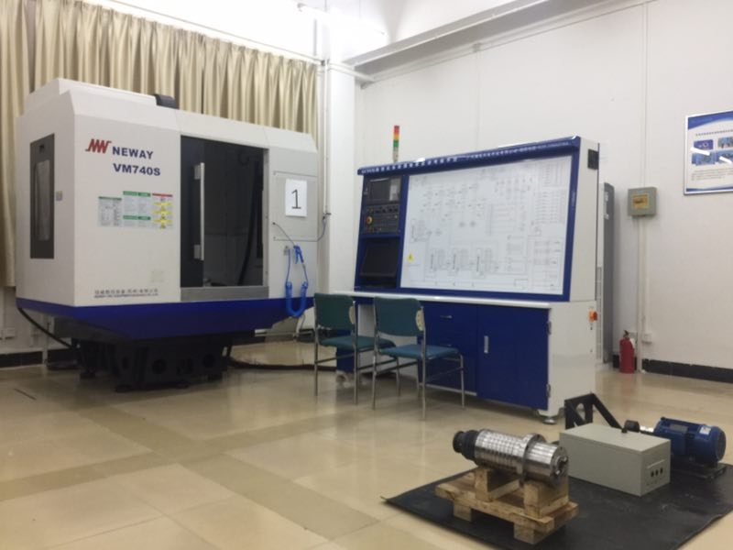
（五）每个比赛工位配有工作台，供选手书写，摆放工、量、刀具。
（六）每个比赛工位配有电脑，预装华中数控、凯恩帝、西门子相关的调试软件（PLC软件）以及FTP软件，现场配备以太网线，但选手需根据赛项任务书要求完成互联互通。
（七）每个比赛工位提供电子版数控机床使用说明书、电气原理图、数控系统连接说明书、参数手册、数控系统编程操作说明书、交流伺服驱动器使用说明书等（存放在比赛工位配备的电脑中），深圳台达变频调速器说明书。
（八）赛场设有保安、公安、消防、设备维修和电力抢险人员待命，以防突发事件。
（九）赛场配备维修服务、医疗、生活补给站等公共服务设施，为选手和赛场人员提供服务。
（十）赛项组委会安排交通车接送各代表队从驻地至赛场往返参赛和参加会议等活动。

九、技术规范
（一）职业道德
1.敬业爱岗，忠于职守，严于律已，刻苦钻研；
2.勤于学习，善于思考，勇于探索，敏于创新；
3.认真负责，吃苦耐劳，团结协作，精益求精；
4.遵守操作规程，安全、文明生产；
5.着装规范整洁，爱护设备，保持工作环境清洁有序。
（二）相关知识与技能
1.数控机床电气原理；
2.数控机床机械结构，安装，检测，调试；
3.数控装置原理、结构，交流伺服驱动系统原理和结构；
4.数控加工编程技术，数控加工工艺方法；
5.数控机床故障诊断和排除；
6.数控系统与服务器互联互通，FTP协议推送程序；
7.数控机床精度检验；
8.球杆仪检测标准与仪器使用方法；
9.数控机床PLC的修改调试。
（三）参考相关标准
  - GB/T 26220-2010 工业自动化系统集成 机床数值控制 数控系统通用技术条件
  - JB/T8801-1998《加工中心 技术条件》
  - GB/T 3168 数字控制机床操作指示形象化符号
  - GB/T 4728（所有部分）电气简图用图形符号
  - JB/T 2740 工业机械电气设备 电气图、图解和表的绘制
  - 低压配电设计规范 GB 50054-95
  - JB/T 10273 数控机床交流主轴电动机 通用技术条件
  - JB/T 10274 数控机床交流伺服电动机 通用技术条件
  - GB-T20957[2].1-2007《精密加工中心检验条件-立式或带垂直主回转轴万能主轴头机床几何精度检验（垂直Z轴）》
  - GB/T 18400.2-2010 (ISO10791-2:2001) 精密加工中心检验条件
  - GB-T20957[4].1-2007《精密加工中心检验条件-线性和回转轴线的定位精度和重复定位精度检验》
  - GBT 17421.4-2003 机床检验通则 第4部分 数控机床的圆检验（并符合ISO230-4、ASME B5.54/57标准）
  - GB-T20957[7].1-2007《精密加工中心检验条件-精加工试件精度检验》
  - GB 5226. 1-2016 机械安全机械电气设备 :通用技术条件

十、技术平台
- 机床本体
本赛项技术平台采用四种机床平台和二种数控系统平台。机床平台包括大连机床ZTXX-30A立式数控铣床、深圳创世纪机械有限公司T-V6立式数控铣床、山东辰榜数控装备有限公司CB-SKZT600立式数控铣床、纽威数控装备（苏州）有限公司VM740S立式数控铣床。机床参数见如下列各表。
表10-1 大连机床ZTXX-30A立式数控铣床主要规格参数
序号 | 名 称 |  | 单位 | 参数 | 备注
1 | 三  轴  行  程 | X轴最大行程 | mm | 450
2 | 三  轴  行  程 | Y轴最大行程 | mm | 350
3 | 三  轴  行  程 | 主轴最前端面到工作面台（最小） | mm | 140
4 | 三  轴  行  程 | 主轴最前端面到工作面台（最大） | mm | 520
5 | 三  轴  行  程 | 主轴中心线到立柱前面距离 | mm | 430
6 | 工  作  台 | T型槽（槽数×槽宽×槽距） | mm | 3×14×110
7 | 工  作  台 | 工作台最大载重 | kg | 150
8 | 工  作  台 | 工作台尺寸 | mm | 700×320
9 | 主  轴 | 主轴最高转速 | r/min | 10000
10 | 主  轴 | 主轴电机功率 | kW | 5.5～7.5
11 | 主  轴 | 主轴锥口类型 |  | ISO 40#
12 | 主  轴 | 前支撑直径 | mm | φ55
13 | 冷却 |  |  | 有
14 | 主驱动系统 |  |  | 主电机经皮带轮传动
13 | 气压 |  | Mpa | 0.5
15 | 机床重量 |  | kg | 2500
16 | 外型尺寸 |  | mm | 2300×1700×2200
表10-2 深圳创世纪机械有限公司T-V6立式数控铣床主要规格参数
序号 | 名 称 |  |  | 单位 | 参 数 | 备 注
1 | 加工范围 | 工作台行程(X轴) |  | mm | 600
2 | 加工范围 | 滑鞍行程(Y轴) |  | mm | 390
3 | 加工范围 | 主轴箱行程(Z轴) |  | mm | 450
4 | 加工范围 | 主轴端面到工作台面距离 |  | mm | 190～640
5 | 工作台 | 工作台尺寸 |  | mm | 700*400
6 | 工作台 | 工作台承重 |  | Kg | 300
7 | 工作台 | T型槽(槽数-槽宽*间距) |  | mm | 3-18*125
8 | 工作台 | 丝杠螺距 |  | mm | 16
9 | 主轴 | 主轴电机功率 |  | kw | 3.7/5.5
10 | 主轴 | 连续额定扭矩 |  | N.m | 23.6/35
11 | 主轴 | 转速范围 |  | r/min | 12000（直联）
12 | 主轴 | 主轴直径 |  | mm | φ120
13 | 主轴 | 刀柄规格 |  |  | BT40
14 | 主轴 | 拉钉规格 |  |  | P40T-I（MAS403）
15 | 导轨 | X轴 |  | mm | 2-35滚珠
16 | 导轨 | Y轴 |  | mm | 2-45滚珠
17 | 导轨 | Z轴 |  | mm | 2-45滚珠
18 | 速度 | 切削进给速度范围 |  | mm/min | 1-10000
19 | 速度 | X、Y、Z轴快移速度 |  | m/min | 48/48/48
20 | 机床精度 | 定位精度（X/Y/Z） |  | mm | 0.005
21 | 机床精度 | 重复定位精度（X/Y/Z） |  | mm | 0.003
22 | 刀库 | 刀库容量 |  | 把 | 20
23 | 刀库 | 刀具重量 |  | kg | 8
24 | 刀库 | 刀具长度 |  | mm | 300
25 | 刀库 | 最大直径(满刀/邻空刀) |  | mm | Φ75/Φ150
26 | 其它 | 气源 | 流量 | L/min | 100
27 | 其它 | 气源 | 气压 | MPa | 0.5∼0.8
28 | 其它 | 机床电气总容量 |  | KW | 15
29 | 其它 | 冷却箱容积 |  | L | 150
30 | 其它 | 机床外观尺寸  （长*宽*高） |  | mm | 1900×2510×2480
31 | 其它 | 主机重量 |  | Kg | 3500
表10-3山东辰榜数控装备有限公司CB-SKZT600立式数控铣床主要规格参数
序号 | 名称 | 单位 | 参数 | 备注
1 | X轴行程（工作台左右移动） | mm | 600
2 | Y轴行程（工作台前后移动） | mm | 400
3 | Z轴行程（主轴箱上下移动） | mm | 450
4 | 主轴鼻端至工作台面距离 | mm | 150～600
5 | 主轴中心至立柱滑轨面距离 | mm | 466
6 | 工作台尺寸 | mm | 700×420
7 | 丝杠螺距 | mm | 16
8 | 工作台最大载重 | kg | 350
9 | T型槽尺寸（槽宽×槽距×槽数） | mm | 14×84×4
10 | 主轴转速 | rpm | 100～10000
11 | 主轴锥度 |  | ISO 40
12 | 快速进给速度(X/Y/Z) | m/min | 48 / 48 /48
13 | 切削进给速度(X/Y/Z) | mm/min | 1 ～ 20000
14 | 刀柄形式 |  | BT 40
15 | 主电机功率 | kw | 7.5
16 | 气压需求 | kg/cm2 | 6
17 | 所需电源容量 | kva | 20
18 | 机床尺寸 | mm | 2300*1700*2200
19 | 机床重量 | kg | 2500
20 | 定位精度 (ISO 230-2) | mm | 0.015/全长
21 | 重复定位精度(ISO230-2) | mm | 0.01
表10-4纽威数控装备（苏州）有限公司VM740S立式数控铣床主要规格参数
序号 | 名 称 |  | 单位 | 参 数 | 备注
1 | 加  工  范围 | 三轴行程（X/Y/Z） | mm | 650/420/500
2 | 加  工  范围 | 主轴中心线至立柱导轨面距离 | mm | 485
3 | 加  工  范围 | 主轴鼻端至工作台面距离 | mm | 120∼620
4 | 工  作  台 | 工作台尺寸（长×宽） | mm | 750×420
5 | 工  作  台 | 最大承载 | kg | 350
6 | 工  作  台 | T型槽槽数× 槽宽×间距 |  | 3×14×125
7 | 工  作  台 | 丝杠螺距 | mm | 16
8 | 主  轴 | 主轴转速 | rpm | 10000
9 | 主  轴 | 主轴锥孔 |  | BT40
10 | 主  轴 | 主轴电机功率 | kW | 5.5/7.5
11 | 速  度 | 快速移动速度（X/Y/Z轴） | m/min | 40/40/30
12 | 速  度 | 切削进给速度 | mm/min | 1∼10000
13 | ATC  自  动  换  刀 | 刀具数量 | 把 | 20
14 | ATC  自  动  换  刀 | 刀具最大直径/长度/重量 |  | ∅80mm/300mm/8Kg
15 | ATC  自  动  换  刀 | 刀具最大直径（相邻无刀具） | mm | ∅120
16 | ATC  自  动  换  刀 | 刀具选刀方式 |  | 任意选刀
17 | ATC  自  动  换  刀 | 刀具交换时间（刀-刀） | S | 1.7
18 | 机床  精度 | 定位精度（X/Y/Z） | mm | 0.O08
19 | 机床  精度 | 重复定位精度（X/Y/Z） | mm | 0.O05
20 | 加工能力 | 最大钻孔直径（加工正火中碳钢） | mm | ∅30
21 | 加工能力 | 最大攻丝直径（加工正火中碳钢） | mm | M16
22 | 加工能力 | 铣削能力 | cm/min | 150
23 | 其  它 | 气源/气压 |  | 280L/min 6∼8bar
24 | 其  它 | 机床电气总容量 | kVA | 20
25 | 其  它 | 冷却箱容积 | L | 160
26 | 其  它 | 机床外型尺寸（长×宽×高） | mm | 2000×2530×2650
27 | 其  它 | 机床重量 | kg | 4000
- 电气装置
该数控铣床配备以下型号的电气控制单元（广州超远机电科技有限公司提供）
1.GCY03K数控机床装调维修实训考核装置（配凯恩帝K2000MC3i数控系统）
2.GCY03H数控机床装调维修实训考核装置（配华中数控HNC-818B数控系统）
3.GCY03S数控机床装调维修实训考核装置（配置西门子SINUMERIK 828D Basic数控系统）
主要技术规格参数如下表
表10-5电气控制单元主要技术规格参数
序号 | 名称 | 规格参数
1 | 数控系统  （三选一） | 华中数控818B——GCY03H
1 | 数控系统  （三选一） | 凯恩帝K2000MC3i ——GCY03K
1 | 数控系统  （三选一） | 西门子828D Basic--GCY03S
2 | 驱动单元 | 华中数控交流伺服系统
2 | 驱动单元 | 凯恩帝交流伺服系统
2 | 驱动单元 | SINAMICS S120 驱动系统
3 | 手轮单元 | 手摇脉冲发生器
4 | 电源 | 三相五线 AC 380V±10% 50Hz
5 | 漏电保护 | 漏电动作电流≤30mA
此技术平台符合赛项内容的要求及数控机床装调与维修工国家职业技术标准要求。
- 所选数控系统及对应机床型号
      - 华中数控HNC-818B。
- 凯恩帝K2000MC3i。
- 西门子SINUMERIK 828D Basic
每一型号机床可配置的数控系统和相应的电柜见表10-6
表10-6 各型号机床可配置的数控系统和相应的电柜
序号 | 机床型号 | 数控系统 | 电器柜型号
1-1 | ZTXX-30A立式数控铣床/大连机床 | HNC-818B/华中数控 | GCY03H
1-2 | ZTXX-30A立式数控铣床/大连机床 | 828D Basic/西门子 | GCY03S
2-1 | VM740S立式数控铣床/纽威数控装备（苏州）有限公司 | HNC-818B/华中数控 | GCY03H
2-2 | VM740S立式数控铣床/纽威数控装备（苏州）有限公司 | K2000MC3i/北京凯恩帝 | GCY03K
3 | T-V6立式数控铣床/深圳创世纪机械有限公司 | HNC-818B/华中数控 | GCY03H
4 | CB-SKZT600数控机床装调维修实训平台/山东辰榜数控装备有限公司 | K2000MC3i/北京凯恩帝 | GCY03K
注:为了便于赛场设备准备，参赛校报名时,应根据表10-6选择“机床型号”和相应的“数控系统”。
数控系统能够开放功能调试过程中用到的所有参数，并能通过系统内置PLC或在线编辑PLC程序，选手可以在现场提供的设备平台中完成比赛内容要求的编辑、修改和调试。
- 机械装调部件参数——主轴单元参数
- 主轴机械部装
表10-7 主轴单元主要构成
大连机床 | 加工中心主轴单元 | 锥孔BT40
大连机床 | 主轴单元测试台 | - 适配前后轴承  - 松拉刀机构  - 联轴节
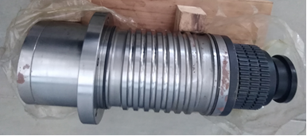
图10-1加工中心主轴单元
主轴装配图参见附件3
2.变频器 表10-8变频器
型号 | TD500系列
功率 | 2.2kW
输入电压 | AC380V+/-15%
输出电压 | AC380V三相
输入信号 | 0～10V模拟接口输入
输出频率 | 0-500Hz

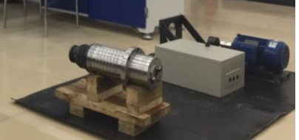
图10-2主轴单元、变频器、电机
- 检测仪器参数
1.QC20-W球杆仪
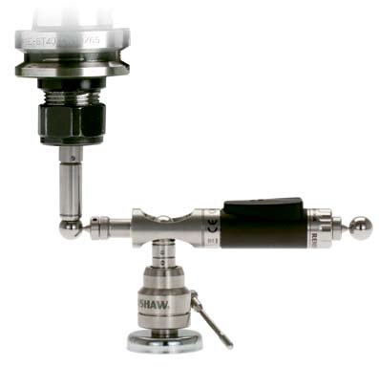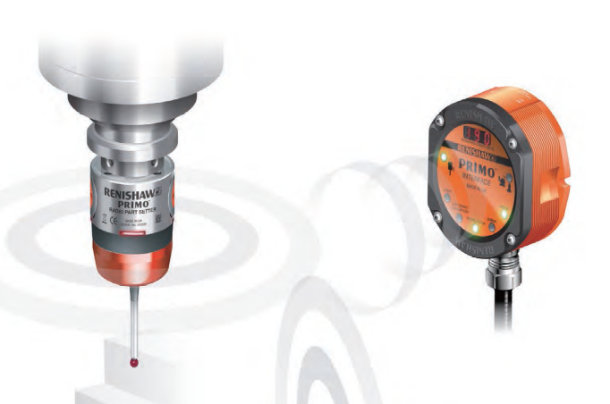
图10-4 雷尼绍球杆仪

表10-9雷尼绍QC20-W球杆仪参数
序号 | 名称 | 指标
1 | 球杆仪传感器精度 | ±( 0.7μm + 0.3% 读数) (0～40℃)
2 | 传感器分辨率 | 0.1μm
3 | 传感器测量范围 | ±1.0 mm
4 | 最高采样速率 | 1000 Hz
5 | 工作范围 | 0 °C ～40 °C
6 | 球杆仪校准规范围 | 100mm,150mm,300mm
2.Primo 工件测头系统，包括测头、接收器
表10-10 雷尼绍Primo工件测头系统参数
序号 | 名称 | 指标
1 | 主要应用 | 用于工件找正和检测
2 | 传输类型 | 无线电跳频 (FHSS)
3 | 无线电频率 | 2400 MHz–2483 5 MHz
4 | 工作范围最长达 | 10 m
5 | 兼容接口 | Primo Interface（接口）
6 | 推荐测针M4测针 | 配50 mm陶瓷测杆和6 mm红宝石测球
7 | 开启/关闭选项 | 无线电开启无线电关闭（M代码或宏指令）
8 | 感应方向 | ±X、±Y、+Z
9 | 单向重复性 | 1μm 2 s（见注1）
10 | 尺寸长度 | 61.25 mm
11 | 直径 | 51 mm
- 设备型号及供应商列表
表10-11设备型号及供应商列表
分类 | 设备及部件 | 设备型号 | 供应商
机床  本体 | 立式数控铣床 | ZTXX-30A | 大连机床集团有限责任公司
机床  本体 | 立式数控铣床 | T-V6 | 深圳创世纪机械有限公司
机床  本体 | 数控机床装调维修实训平台 | CB-SKZT600 | 山东辰榜数控装备有限公司
机床  本体 | 立式数控铣床 | VM740S | 纽威数控装备（苏州）有限公司
机床  本体 | 系统与配电柜 | 凯恩帝K2000MC3i | 北京凯恩帝
机床  本体 | 系统与配电柜 | GCY03K配凯恩帝数控系统 | 北京凯恩帝
机床  本体 | 系统与配电柜 | 华中数控HNC818B | 华中数控
机床  本体 | 系统与配电柜 | GCY03H配华中数控系统 | 华中数控
机床  本体 | 系统与配电柜 | 西门子SINUMERIK 828D Basic | 西门子
机床  本体 | 系统与配电柜 | GCY03S配西门子数控系统 | 西门子
机械部件装调部分 | 主轴单元 | BT40 | 大连机床集团有限责任公司
测量  部分 | 球杆仪 | QC20-W | 雷尼绍(上海)贸易有限公司
测量  部分 | 工件在线测头 | Primo | 雷尼绍(上海)贸易有限公司
- 赛场主要提供的工具、量具、检具（每工位）
表10-12 赛场提供的工、量、检具
序号 | 名称 | 型号 | 数量
1 | 剥线钳 | DL2003 | 1把
2 | 斜口钳 | DL2336 | 1把
3 | 压线钳 | DL-L6 | 1把
4 | 压线钳 | DL-L8 | 1把
5 | 尖嘴钳 | DL22306 | 1把
6 | 剪刀 | 普通型 | 1把
7 | 万用表 | VC890D | 1块
8 | 十字螺丝刀 | 3×50 | 1把
9 | 十字螺丝刀 | 6×80 | 1把
10 | 一字螺丝刀 | 3×75 | 1把
11 | 一字螺丝刀 | 6×80 | 1把
12 | 试电笔 | 氖管式 | 1只
13 | 内六角扳手 | 7件套 | 1套
14 | 呆扳手 | 4件套 | 1套
15 | 带深度尺的游标卡尺 | 0～150mm | 1个
16 | 游标卡尺 | 0～300mm | 1个
17 | 方尺 | （0级大理石） | 1块
18 | 平尺 | 500mm（0级大理石） | 1块
19 | 杠杆千分表 | 0.002mm | 1块
20 | 磁性表座 | CZ-6A | 1只
21 | 百分表 | 0～10mm/0.01mm | 1块
22 | 橡皮锤 | 圆头 | 1把
23 | 条式水平仪 | 200mm | 2个
24 | 紫铜棒 | φ25*240mm | 1条
25 | 加力管 | 长200 mm | 1只
26 | 工具箱 | 415mm*220mm*190mm | 1只
27 | 记号笔 | 3mm～0.8mm | 1只
28 | 大理石平尺 | 800mm～1m (0或1级) | 1块
29 | 力矩搬子 | 全赛场2把公用 | 1把
30 | 大理石方尺 | 300mm×300mm | 1块
31 | 说明书 |  | 1套
 | 工量具可不限于上述，但须经裁判确认方可带入赛场
 | 主轴机械装调专用测量仪器（震动仪等）供裁判专用 |  | 2套
- 选手自带工具量具
表10-13 选手自带工具表
序号 | 名称 | 型号 | 数量
1 | 刀具夹套 | φ12 | 若干
2 | 环规 | φ30-φ100规格中任意一款 | 若干
3 | 量具 | 百分表及表座 | 若干
4 | 千分表及表座 | 0.002mm | 若干
5 | 寻边器 | 无具体要求 | 若干
6 | 加工用检具 | 无具体要求 | 若干
7 | 其他 | 无具体要求 | 若干
自带工具量具须经裁判确认后方可带入赛场
- 主要耗材（赛场提供）
表10-14 赛场提供的主要耗材表
序号 | 名称 | 型号 | 数量
1 | 过载保护器 | DZ108-20/11 | 1只
2 | 交流接触器 | LD1D06105N 110V | 2只
3 | 辅助触头 | LA1DN22N | 2只
4 | 单相灭弧器 | 200TK | 2只
5 | 三相灭弧器 | JD6356 | 1只
6 | 多芯软铜线 | RV1.5mm黑 | 1卷
7 | 多芯软铜线 | RV0.75mm黑 | 1卷
8 | 多芯软铜线 | RV0.75mm红 | 1卷
9 | 多芯软铜线 | RV0.75mm蓝 | 1卷
10 | 多芯软铜线 | RV0.75mm白 | 1卷
11 | 接地线 | RV1.5mm黄绿线 | 10米
12 | 绝缘端子 | QE1008压0.75线 | 1包
13 | 冷压端子 | SV2-4压2.5线 | 1包
14 | 冷压端子 | SV1.25-4压0.75线 | 1包
15 | 扎带 | 150黑色 | 100条
16 | 号码管 | φ3.5（空白） | 3米
17 | 号码管 | φ5.5（空白） | 3米
18 | 棉布 |  | 1条
19 | 润滑脂 |  | 1份
- 其他说明
任务一“数控机床电气设计与安装”中使用的电工工具和万用表等由承办校和平台供应商联合提供，选手可根据使用习惯自备工具，但自备工具进场时需经过裁判审核后方可带入赛场。
任务二“数控机床机械部件装配调整”及任务五之5-1“数控机床几何精度检测”中使用的量具由设备供应商和承办校提供，
任务四4-1.“加装智能制造工件测头、环规校准”中使用的千分表（0.002mm）、环规，由选手自备。
任务六“试切件的编程与加工”中的刀具、刀柄、千分表、表座、寻边器等由选手自备，毛坯和台钳压板等由承办校准备。

十一、成绩评定
（一）评分标准
项目评分依据参赛队完成工作任务的情况
在大赛组委会的领导下，专家组制定评分体系，裁判组成员确定评分细则，本赛项分数配比如下参照大赛组委会技术文件要求，按照技能大赛技术裁判组制定的考核标准进行评分。评价方式采用过程评价与结果评价相结合，工艺评价与功能评价相结合，能力评价与职业素养评价相结合，赛项总成绩满分为100分。赛项各任务分数配比见表11-1，评分标准见11-2 。
表11-1赛项各任务分数配比
序号 | 评分项目 | 分值
1 | 数控机床电气设计与安装 | 10分
2 | 数控机床机械部件装配与调试 | 10分
3 | 数控机床故障诊断与维修 | 15分
4 | 数控机床技术改造与功能开发 | 30分
5 | 数控机床精度检测 | 10分
6 | 试切件编程与加工、加工件在线测量 | 15分
7 | 职业素养与安全意识 | 10分
总分 |  | 100分
表11-2 赛项评分标准
序号 | 评分项目 | 知识、技能点 | 评定方法 | 分值
1 | 数控机床电气设计与安装 | 数控铣床机械结构，数控铣床电气系统，电器与电路安装。 | 根据选手完成情况按照评分细则现场给分+赛卷记录表分 | 10分
2 | 数控机床机械部件装配与调试 | （1）数控机床主轴轴承安装工艺  （2）主轴预紧力调整与检测  （3）机械主轴与电机轴同轴度调整与检测 | 根据选手完成情况按照评分细则现场给分+赛卷记录表分 | 10分
3 | 数控机床故障诊断与维修 | （1）解除系统报警。  （2）根据赛卷要求，完善恢复系统功能 | 根据选手完成情况按照评分细则现场给分+赛卷记录表分 | 15分
4 | 数控机床技术改造与功能开发 | （1）数控系统功能开发之一，加装智能制造工件测头，选手须完成在线检测接受器的安装与调试，并进行环规校准。  （2）开通数控系统模拟接口（第二主轴）功能，连接主轴变频器、异步主轴电机。  （3）经过参数设置并通过系统内置或在线PLC编程软件，完成赛题要求的模拟主轴控制功能，包括主轴的启动、停止、增速、减速。  （4）通过PLC、宏程序等技术手段完成指定的功能开发， | 根据选手完成情况按照评分细则现场给分+成绩录入赛卷记录表 | 30分
5 | 机床精度检测 | （1）几何精度检测（按照赛卷指定项进行）  （2）运动精度检测（球杆仪）  （3）检测标准、检测仪器的使用，依据国家标准 GB/T17421{1}.1-1998中关于球杆仪使用标准及国家标准GB/T17421.4-2003轮廓误差分析评价。 | 根据选手完成情况按照评分细则现场给分+成绩录入赛卷记录表 | 10分
6 | 试切件的编程与加工、加工件在线测量 | （1）切削工艺合理，G代码程序正确，团队精神强，分工合作，操作安全无事故。  （2）清理台面，安装任务五中调试好的测头，检测加工件指定尺寸φ108mm圆 | （1）根据选手试件切削情况经“几何形状精度测量和光洁度测量”按照评分细则给分  （2）观察选手在线测量过程和在宏变量中的测量结果 | 15分
7 | 职业素养与安全意识 | 文明生产、安全生产、团队合作、现场5S管理 | 根据选手表现情况按照评分细则现场给分 | 10分
（二）评分说明
本赛项的成绩评定是以结果评分为主、过程评分为辅。
1.结果评分
结果评分内容——数据结果（机床精度测试数据、参数修改位等）和功能结果（PLC程序完成功能，机床实现动作），依据现场操作结果和赛卷记录表，参照评分标准，裁判核算各个比赛模块的分数。
2.过程评分
过程评分——以主观过程判断为辅（安装工艺手法、测量仪器、量具使用及测量方法）的评判，依据现场操作结果和赛卷记录表，参照评分标准，裁判核算各个比赛模块的分数。
（三）扣违规分情况
选手有下列情形，需从参赛成绩中扣分：
1.在完成工作任务的过程中，因操作不当导致事故，扣10～20分，情况严重者取消比赛资格。
2.因违规操作损坏赛场提供的设备，污染赛场环境等不符合职业规范的行为，视情节扣5～10分。
3.扰乱赛场秩序，干扰裁判员工作，视情节扣5～10分，情况严重者取消比赛资格。
（四）名次排定及评分细则
按比赛成绩从高分到低分排列参赛选手的名次，具体参见本规程5成绩管理之（4）成绩评定之④，即；最终成绩出现两队（或多队）分数相同的情况，则以竞赛时间短为优先排序，如分数和比赛时间均相同情况下，以任务六“工件坐标系在线测量设定、试切件编程与加工”中加工件的工件质量分数为优先排序。如果成绩仍然相同则再依据任务二“数控机床机械部件装配与调试”的得分数排序。
1. 赛项裁判组负责赛项成绩评定工作。
2. 本次比赛评分分为现场裁判打分及比赛选手填写赛卷记录表得分，在各环节的比赛中，裁判详细记录比赛现场的选手答题情况，例如故障排除情况，选手电气连接的状态，机床几何精度测量的方法、方式及测量结果。
3. 参赛选手根据赛项任务书的要求进行操作，注意操作要求，需要记录的位置要记录在赛卷记录表中，需要裁判确认的位置必须经过裁判的确认，否则不得分。
4. 参赛队分阶段提交的比赛结果，即所填写的有关表格和加工好的试切件，经裁判员确认后交检测组检测，根据检测评分标准评分；现场裁判员在比赛过程中对参赛队的文明生产、装配工艺情况进行观察和评价，在参赛队结束比赛时完成评分。
5. 在故障排除环节，如果选手有查不出的故障可以在比赛开始60 分钟后选择放弃，放弃次数不超过三次，放弃后由裁判通知工作人员进行故障排除，本环节选手已经查出故障的按规定给分，选手放弃后未查出的故障不给分（并每一个故障倒扣2 分）。如果工作人员排除故障的时间超过15分钟，由裁判记录时间并酌情加时。
6. 文明生产评价为扣分项包括工作态度、安全意识、职业规范、环境保护等方面。
7. 赛项裁判组本着“公平、公正、公开、科学、规范”的原则，根据裁判的现场记录及选手的赛卷记录表，通过多方面进行综合评价，最终按总评分得分高低，确定参赛队奖项归属。
8. 所有比赛只计团体比赛成绩，不计参赛选手个人成绩。比赛名次按照得分高低排序，并遵循本规程5.成绩管理之（4）成绩评定④之排序方法。比赛时间为连续5小时，所有工作完成后，经裁判确定，记录结束时间。

十二 奖项设定
本赛项设团体一、二、三等奖。以赛项实际参赛队总数为基数，一、二、三等奖获奖比例分别为10%、20%、30%（小数点后四舍五入）；获一等奖参赛队的指导教师获“优秀指导教师奖”。

十三 赛项预案
编制车辆安全措施应急预案、食品安全措施应急预案、火灾安全事故紧急处理预案、伤害事故紧急处理预案、设备事故紧急处理预案，电力供应事故紧急处理预案等。对处理各种可能出现的突发状况进行事先演练，确保赛项顺利进行。
特别是对学生成绩产生影响的计算机卡顿等情况的应急处理措施如下：
1.各工位配置的计算机安装“冰点还原”或“极速还原”软件。
2.赛场有能力的情况下提供不间断电源
3.数控系统备份数据至U盘，以备随时恢复数据。
4.安全预案参照十四“赛项安全”之（四）“应急处理”。

十四 赛项安全
赛事安全是技能竞赛一切工作顺利开展的先决条件，是赛事筹备和运行工作必须考虑的核心问题。赛项执委会采取切实有效措施保证大赛期间参赛选手、指导教师、裁判员、工作人员及观众的人身安全。
（一）竞赛安全管理要求
1.赛项执委会主任为赛项第一安全责任人。
2.执委会须在赛前组织专人对比赛现场、住宿场所和交通保障进行考察，并对安全工作提出明确要求。赛场的布置，赛场内的器材、设备，应符合国家有关安全规定。如有必要，也可进行赛场仿真模拟测试，以发现可能出现的问题。承办单位赛前须按照执委会要求排除安全隐患。
3. 赛场周围要设立警戒线，要求所有参赛人员必须凭执委会印发的有效证件进入场地，防止无关人员进入发生意外事件。比赛现场内应参照相关职业岗位的要求为选手提供必要的劳动保护。在具有危险性的操作环节，裁判员要严防选手出现错误操作。
4. 承办单位应提供保证应急预案实施的条件。对于比赛内容涉及高空作业、可能有坠物、大用电量、易发生火灾等情况的赛项，必须明确制度和预案，并配备急救人员与设施。
5. 严格控制与参赛无关的易燃易爆以及各类危险品进入比赛场地，不许随便携带书包进入赛场。
6. 执委会须会同承办单位制定开放赛场和体验区的人员疏导方案。赛场环境中存在人员密集、车流人流交错的区域，除了设置齐全的指示标志外，须增加引导人员，并开辟备用通道。
7. 大赛期间，承办单位须在赛场管理的关键岗位，增加力量，建立安全管理日志。
8. 参赛选手、赛项裁判、工作人员严禁携带通讯、摄录设备和未经许可的记录用具进入比赛区域；如确有需要，由赛项承办单位统一配置，统一管理。赛项可根据需要配置安检设备，对进入赛场重要区域的人员进行安检，由于雷尼绍球杆仪需要蓝牙通讯，对于电磁波干扰影响正常比赛，因此本赛项暂不能使用信号干扰器。
（二）生活条件
比赛期间，原则上由执委会统一安排参赛选手和指导教师食宿。承办单位须尊重少数民族的信仰及文化，根据国家相关的民族政策，安排好少数民族选手和教师的饮食起居。
2. 比赛期间安排的住宿地应具有宾馆/住宿经营许可资质。以学校宿舍作为住宿地的，大赛期间的住宿、卫生、饮食安全等由执委会和提供宿舍的学校共同负责。
3. 大赛期间有组织的参观和观摩活动的交通安全由执委会负责。执委会和承办单位须保证比赛期间选手、指导教师和裁判员、工作人员的交通安全。
4. 各赛项的安全管理，除了可以采取必要的安全隔离措施外，应严格遵守国家相关法律法规，保护个人隐私和人身自由。
（三）参赛队责任
1. 各学校组织代表队时，须安排为参赛选手购买大赛期间的人身意外伤害保险。
2. 各学校组织代表队后，须制定相关安全管理制度，落实安全责任制，确定安全责任人，签订安全承诺书，与赛项责任单位一起共同确保参赛期间参赛人员的人身财产安全、
3. 各参赛单位须加强对参赛人员的安全管理及教育，并与赛场安全管理对接。
（四）应急处理
1.比赛期间发生意外事故，发现者应第一时间报告执委会，同时采取措施避免事态扩大。执委会应立即启动预案予以解决并报告组委会。赛项出现重大安全问题可以停赛，是否停赛由执委会决定。事后，执委会应向组委会报告详细情况。
2.出现安全事故，首先追究赛项相关责任人的责任。赛事工作人员违规的，按照相应的制度追究责任。情节严重并造成重大安全事故的，报相关部门按相关政策法规追究相应责任。
（五）处罚措施
1.因参赛队伍原因造成重大安全事故的，取消其获奖资格。
2.参赛队伍有发生重大安全事故隐患，经赛场工作人员提示、警告无效的，可取消其继续比赛的资格。
3.赛事工作人员违规的，按照相应的制度追究责任。情节恶劣并造成重大安全事故的，由司法机关追究相应法律责任。
（六）安全操作规程
1.选手在排除电气故障时须遵守电工安全操作相关规定，注意操作安全
2.参赛选手必须按照规定穿戴防护装备，见表-14-1。
表14-1选手必备的防护装备
防护项目 | 图示 | 说明
眼睛的防护 |  | 1.防溅入  2.带近视镜也必须佩戴
足部的防护 |  | 防滑、防砸、防穿刺
工作服 | 
3. 裁判员对违反安全与健康条例、违反操作规程的选手和现象将提出警告并进行纠正。不听警告，不进行纠正的参赛选手会受到不允许进入竞赛现场、罚去安全分、停止加工、取消竞赛资格等不同程度的惩罚。选手防护装备佩带要求见表-14-2。
表14-2 选手防护装备佩带要求
时段 | 要求
机床操作时  女士需带安全帽 | 
拿取毛坯、手工去毛刺时 | 
其他操作时
4. 有毒有害物品的管理和限制
选手禁止携带易燃易爆物品，见表-14-3所示。
表14-3 选手禁带的物品
有害物品 | 图示 | 说明
防锈清洗剂 | 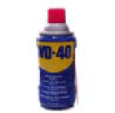 | 禁止携带
酒精、汽油 |  | 严禁携带
有毒有害物 | 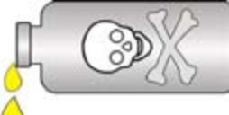 | 严禁携带
5. 操作者必须全面掌握本赛项所用机床操作使用说明书的内容,熟悉本赛项所用机床的一般性能和结构，禁止超性能使用。
6. 正确使用各测量工具和仪器，特别是高精密测量仪器，防止碰摔事故的发生。
7. 组件或部件装好经检查合格后，必须加妥善防护措施，以防止水汽、污物及其他脏东西进入内部。
8. 各管路系统（如气压管路等），应按机床外形排列整齐，固定可靠，不允许有扭曲及损害外形美观的现象。
9. 必须熟悉了解机床的安全保护措施和安全操作规程，随时监控显示装置，发现报警信号时，停止加工并判断报警内容及排除故障。
10. 使用的工量具应排列放置整齐，比赛过程中严格按照工艺要求使用。
（七）安全保卫
1. 为了确保本次大赛的顺利进行，承办学院建立大赛期间相应的安全保障制度，同时由安全保卫、校园环境及卫生医疗保障组执行：
2. 参赛车辆一律凭大赛组委会核发的证件出入校门，并按指定路线行驶，按指定地点停放。
3. 在比赛开始前，选手要认真阅读场地内张贴的《入场须知》和应急疏散图；参赛各队须在领队的带领下，佩戴统一的入场证，方可出入。
4. 各类人员须严格遵守赛场规则，严禁携带与参赛无关的物品入场，严禁携带易燃易爆等危险品入内。
5. 场内不得大声喧哗，说笑打逗，参赛人员要服从工作人员管理。
6. 比赛场内严禁吸烟。
7. 安保人员发现不安全隐患及时通报赛场负责人员。
8. 参赛人员退场后，需按原路线返回。如果出现安全问题，在安保人员指挥下，迅速按紧急疏散路线撤离现场。

十五、竞赛须知
所有参赛人员应该树立正确的参赛观，严格遵守《全国职业院校技能大赛制度》，熟悉赛项规程的相关要求，具体要求如下：
（一）参赛领队须知
1.领队应按时参加赛前领队会议，不得无故缺席。
2.领队负责组织本省参赛队参加各项赛事活动。
3.领队应积极做好本省参赛队的服务工作，协调各参赛队与赛项组织机构、承办院校的对接。
4.各参赛队领队和指导教师要坚决执行比赛的各项规定，加强对参赛人员的管理，做好赛前准备工作，督促选手带好证件和允许自带的工具。
5.领队要组织参赛人员务必于赛前30分钟到赛场等候，迟到15分钟以上按弃权处理。
6.参赛队认为存在不符合竞赛规定的设备、工具、软件，有失公正的评判、奖励，以及工作人员的违规行为等情况时，须由领队在该赛项竞赛结束后 2 小时内，向赛项仲裁组提交书面申诉材料，提交材料的程序及签字应遵守《全国职业院校技能大赛-监督与仲裁管理办法》之要求。各参赛队领队应带头服从和执行申诉的最终仲裁结果，并要求指导教师、选手服从和执行。
（二）指导教师须知
1.指导教师应该根据专业教学计划和赛项规程合理制定训练方案，认真指导选手训练，培养选手的综合职业能力和良好的职业素养，克服功利化思想，避免为赛而学、以赛代学。
2.指导教师应该根据赛项规程要求做好参赛选手保险办理工作，并积极做好选手的安全教育。
3.指导教师参加赛项观摩等活动，不得违反赛项规定进入赛场，干扰比赛正常进行。
（三）参赛选手须知
1．参赛选手按照大赛赛程安排，凭赛项组委会颁发的参赛证和有效身份证件参加比赛及相关活动。参赛选手不符合报名规定条件，或冒名顶替、或弄虚作假，经赛项组委会核准后，一律取消该选手参赛资格。
2.参赛选手须严格遵守竞赛规程规定的安全操作流程，防止发生安全事故。参赛队统一着装，须符合安全生产及竞赛要求，选手安全帽、工作服、胸牌、工具箱，以及携带物品不得有参赛院校信息，学院身份证、学生证不得在赛场公开放置。
3.参赛选手应自觉遵守赛场纪律，服从裁判、听从指挥、文明比赛；须严格按照规定时间进入候考区和比赛场地，持证进入赛场，禁止将通讯工具、存储设备、自编电子或文字资料带入赛场。如参赛选手因对裁判不服从而停止比赛，则以弃权处理。
4.在每一个比赛环节，参赛队都应该严格按照比赛要求，根据实际测量数据和设置参数，如实填写赛卷记录表。严禁故意编造虚假数据。
5.参赛选手应该爱护赛场使用的设备、仪器等，不得人为损坏比赛所使用的仪器设备。
6.选手未能按规定正确使用仪器设备，由在场裁判员及时予以纠正，并按规定扣除比赛成绩。
7.参赛选手不得因申诉或对处理意见不服而停止比赛，否则以弃权处理。
8.参赛选手在比赛过程中未经赛项组委会的批准，谢绝其他单位和个人进行与比赛内容相关的采访。
（四）工作人员须知
1. 服从赛项组委会的领导，遵守职业道德、坚持原则、按章办事，切实做到严格认真，公正准确，文明执裁。
2. 以高度负责的精神、严肃认真的态度和严谨细致的作风做好工作。熟悉比赛规则，认真执行比赛规则，严格按照工作程序和有关规定办事。
3. 佩戴裁判员胸卡，着裁判员工装，仪表整洁，语言举止文明礼貌，接受仲裁工作组成员和参赛人员的监督。
4. 须参加赛项组委会的赛前执裁培训。
5. 竞赛期间，保守竞赛秘密，不得向各参赛队领队、指导教师及选手泄露、暗示大赛秘密。
6. 严格遵守比赛时间，不得擅自提前或延长。
7. 严格执行竞赛纪律，除应向参赛选手交代的竞赛须知外，不得向参赛选手暗示解答与竞赛有关的问题，更不得向选手进行指导或提供方便。
8. 实行回避制度，不得与参赛选手及相关人员接触或联系。
9. 坚守岗位，不迟到，不早退。
10. 监督选手遵守竞赛规则和安全操作规程的情况，不得无故干扰选手比赛，正确处理竞赛中出现的问题。
11. 遵循公平、公正原则，维护赛场纪律，如实填写赛场记录。
（五）参赛相关管理规定
1.参赛队应该参加赛项承办单位组织的闭赛式等各项赛事活动。
2.在赛事期间，领队及参赛队其他成员不得私自接触裁判，凡发现有弄虚作假者，取消其参赛资格，成绩无效。
3.所有参赛人员须按照赛项规程要求按照完成赛项评价工作。
4.对于有碍比赛公正和比赛正常进行的参赛队，视其情节轻重，按照《全国职业院校技能大赛奖惩办法》给予警告、取消比赛成绩、通报批评等处理。其中，对于比赛过程及有关活动造成重大影响的，以适当方式通告参赛院校或其所属地区的教育行政主管部门依据有关规定给予行政或纪律处分，同时停止该院校参加全国职业院校技能大赛1年。涉及刑事犯罪的移交司法机关处理。

十六、申诉与仲裁
（一）申诉
1. 本赛项在比赛过程中若出现有失公正或有关人员违规等现象，参赛队领队可在比赛结束后2小时之内向仲裁组提出书面申诉，超过时效将不予受理。
2. 申诉时，应按照规定的程序由参赛队领队向赛项仲裁组递交书面申诉报告。报告应对申诉事件的现象、发生的时间、涉及到的人员、申诉依据与理由等进行充分、实事求是的叙述。事实依据不充分、仅凭主观臆断的申诉将不予受理。申诉报告须有申诉的参赛选手、领队签名。非书面申诉不予受理。
3. 赛项仲裁工作组在接到申诉报告后的2小时内组织复议，并及时将复议结果以书面形式告知申诉方。申诉方对复议结果仍有异议，可由省（市）领队向赛区仲裁委员会提出申诉。赛区仲裁委员会的仲裁结果为最终结果。
4. 仲裁结果由申诉人签收，不能代收，如在约定时间和地点申诉人离开，视为自行放弃申诉。
5. 申诉方可随时提出放弃申诉。
6. 申诉方不得以任何理由采取过激行为扰乱赛场秩序。
（二）仲裁
“2019年全国职业院校技能大赛”采取两级仲裁机制。赛项设仲裁工作组，赛区设仲裁委员会。
仲裁工作组负责受理大赛中出现的申诉复议并进行仲裁，以保证竞赛的顺利进行和竞赛结果公平、公正。
赛区仲裁委员会的仲裁结果为最终结果。参赛队不得因对仲裁处理意见不服而停止竞赛或滋事，否则按弃权处理。

十七、竞赛观摩
1. 为了便于媒体、企业代表、院校师生以及家长等社会各界人士了解大赛，本赛场设置观摩区、休息区供代表们使用。
2. 在一切畅通的情况下，竞赛开始1小时后至结束1小时前，通过大赛观摩和体验，有限制地向社会公众开放。观摩人员应听从赛场工作人员指挥，不得跨越境界线。
3. 参加观摩人员可在规定时间、地点集合，以小组为单位，在赛场引导员引导下按指定路线有序进入赛场观摩。观摩时不得大声喧哗，并严禁与选手进行交谈，不得在工位前长时间停留，以免影响选手比赛，不准向场内裁判员及工作人员提问，拍照时禁止用闪光灯，凡违反规定者，立即取消其参观资格。
4. 参加体验人员可在规定时间，到体验区参加与数控技术有关的纪念品制作、装配。
5. 参加观摩人员应遵守赛场制定的安全守则和须知，对于不遵守赛场纪律影响赛项正常进行的观摩人员，赛场工作人员有义务劝离违规观摩人员出场。

十八、竞赛直播
（一）在赛项组委会的领导下，成立专业工作小组。
（二）利用现代网络传媒技术对赛场的全部比赛过程直播，包括赛项的比赛过程、开闭幕式，对现场优秀选手、优秀指导教师采访，展示作品等环节。通过采访企业人士和裁判员点评视频资料，突出赛项的技能重点与优势特色。
（三）利用多媒体技术及设备录制视频资料，记录竞赛全过程，为宣传、仲裁、资源转化提供全面的信息资料，赛后制作课程流媒体资源。
十九、资源转化
（一）实施主体
赛项资源转化工作由赛项执委会与赛项承办校负责，根据赛项技能考核特点开展并推进资源转化工作。
（二）基本要求
赛项资源转化成果应符合行业标准，契合课程标准，突出技能特色，展现竞赛优势，形成满足职业教育教学需求、体现先进教学模式、反映职业教育先进水平的共享性资源成果。
（三）成果与形式
资源转化成果应包含基本资源和拓展资源，充分展现本赛项的比赛过程、技能要素、赛项特色和专家建议等。
1. 基本资源
基本资源按照风采展示、技能概要、教学资源三大模块设置：
（1）风采展示；赛后即时制作时长15分钟左右的赛项宣传片，以及时长10分钟左右的获奖代表队（选手）的风采展示片。供专业媒体进行宣传播放。
（2）技能概要；包括技能介绍、训练大纲、技能要点、评价指标等。
（3）教学资源；包括教学方案、训练指导、作业/任务、实训/实习资源等。教学资源模块可单独列出，也可融入各教学单元。教学单元按任务模块或技能模块组织设置，包括演示文稿、图片、操作流程演示视频、动画及相关微课程、微资源等。
2. 拓展资源
拓展资源是指反映技能特色、可应用于各教学与训练环节、支持技能教学和学习过程的较为成熟的多样性辅助资源。例如：评点视频、访谈视频、试题库、案例库、素材资源库等。
（四）技术标准
本赛项所有转化资源成果均符合《2019年全国职业院校技能大赛——资源转化工作办法》中规定的各项技术标准。
（五）赛项资源转化时间节点
赛项资源转化方案于赛后5日内向大赛执委会办公室提交，赛后2周向大赛执委会办公室提交风采展示视频资料，赛后三个月完成资源转化基本工作，赛后六个月完成资源转化网上上传。
（六）提交方式
制作完成的资源上传至大赛指定的网络信息管理平台：
www.chinaskills-jsw.org。
（七）使用与管理
赛项资源转化成果由大赛执委会统一推广实施，会同赛项申报单位、赛项有关专家、赛项承办单位，编辑出版有关赛项试题库、岗位典型操作流程等精品资源。
大赛资源成果转化方案
赛项名称：数控机床装调与技术改造
服务专业：数控机床装调与维修
承办单位：
资源名称 |  |  | 表现形式 | 资源数量 | 资源要求 | 完成时间
基  本  资  源 | 风采展示 | 赛项宣传片 | 视频 | 1 | 15分钟  以上 | 赛后2周
基  本  资  源 | 风采展示 | 风采展示片 | 视频 | 1 | 10分钟  以上 | 赛后2周
基  本  资  源 | 技能概要 | 技能介绍  技能要点  评价指标 | Word文档 | 1 |  | 赛后3个月
基  本  资  源 | 技能概要 | ……
基  本  资  源 | 教学资源 | 专业教材 | Word文档 | 1 | 电子教材 | 赛后3个月
基  本  资  源 | 教学资源 | 技能训练指导书 | Word文档 | 1 | 电子教材 | 赛后3个月
基  本  资  源 | 教学资源 | 大赛作品集 | Word文档 | 1 |  | 赛后3个月
基  本  资  源 | 教学资源 | 技能操作规程 | Word文档 | 1 |  | 赛后3个月
基  本  资  源 | 教学资源 | ……
拓  展  资  源 | 案例库 |  | WORD文档  及PPT | 6 |  | 赛后3个月
拓  展  资  源 | 素材资源库 |  | WORD文档  及PPT | 4 |  | 赛后3个月
拓  展  资  源 | 试题库 |  | WORD文档 | 1 |  | 赛后3个月
拓  展  资  源 | 衍生成果 |  | WORD文档 | 11 |  | 赛后3个月
拓  展  资  源 | 优秀选手访谈 |  | 视频 |  |  | 赛后3个月
拓  展  资  源 | ……

附件1：样题

2019年全国职业院校技能大赛高职组
“数控机床装调与技术改造”实操比赛
（GZ2019008）
【公开题】
（总时间：300分钟）

任

务

书

场 次：
工位号：

一、选手须知
请各位选手赛前务必仔细研读
1.本任务书总分为100分，考试时间为5小时（300分钟）。
2.选手在实操过程中应该遵守竞赛规则和安全守则，确保人身和设备安全。如有违反，则按照相关规定在考试的总成绩中扣除相应分值。
3.记录表中数据用黑色水笔填写，表中数据文字涂改后无效。
4.考试过程中考生不得使用自带U盘及其它移动设备拷贝相关文件。
5.禁止使用相机及手机对试题进行拍照，否则取消考试资格。
6.参赛队的有效信息，必须书写在装订密封线以上。
7.参赛队在比赛过程中遇到排除故障部分的内容不能自行完成，可以在比赛开始60分钟后选择放弃，放弃后由裁判通知工作人员进行故障排除，本环节选手已经查出故障的按规定给分，选手放弃后未查出的故障不给分（并每一个故障倒扣2分）。如果工作人员排除故障的时间超过15分钟，由裁判记录时间并酌情加时，每场次赛项放弃项最多不超过三次。
8.本任务书共计xx页，如有缺页，请立即与裁判联系。

二、赛卷说明
1.赛卷由“任务书”和“赛卷记录表”两部分构成，在比赛过程中需按照任务书的要求完成，需要填写的测量数据、参数修改位和修改值、绘制的图、工艺说明、以及设计修改的程序等，应按照任务书要求填入“赛卷记录表”相应的表格中。任务书由七个任务组成，分别是：任务一：数控机床电气设计与安装；任务二：数控机床机械部件装配与调试；任务三：数控机床故障诊断与维修；任务四：数控机床技术改造与功能开发；任务五：数控机床精度检测；任务六：试切件的编程与加工、工件在线测量；任务七：职业素养与安全操作。
2.选手在“数控机床电气设计与安装”（任务一）中，设备上电前必须进行认真检查电源。对于选手自行连接的线路，须经裁判员或现场技术人员检查后方可上电。
3.选手在“数控机床机械部件装配与调试”（任务二）中的精度检测环节中，在记录检测数据时，应向裁判示意，并经裁判确认方为有效。
4.选手在“数控机床故障诊断与维修”（任务三）环节中，完成自己所能排除的机床故障后，在赛卷记录表指定空格处填写“故障现象（报警号等）”、“故障原因”、”“排除方法”，并需向裁判员示意，在裁判员的监督下，验证所完成的故障排除情况；每个故障项下面的“已排除（ ）、未排除（ ）、申请排除（ ）”，是现场裁判确认填写项，参赛选手不得填写。
5.选手在进行“数控机床技术改造与功能开发”（任务四）中，完成的每一个模块，均要在赛卷记录表中按照每一个模块的要求填写相应的数据、参数、PLC程序，以及设计的电路图。完成任务后，向裁判示意功能验证，可以几个块的功能一起验证，也可每完成一个功能块申请一次验证，验证后由裁判确认完成有效。任务四项目按步骤评分，选手如果仅完成部分内容，应向裁判申请步骤验证，并按照评分标准给予完成部分的分值。
6.选手在进行“任务四之4-1加装智能制造工件测头及环规校准”、“任务五数控机床精度检测之5-2运动精度检测”，以及任务六之6-2工件在线测量环节中，由于检测仪器贵重，在起动机床运行前，须经过检测仪器厂商技术支持工程师确认，方可起动机床运行采集数据。
7.选手在进行任务六之6-1“试切件的编程与加工”环节时，工件和刀具装夹后、加工前应向裁判示意，确认安全（装夹安全、操作者工服安全、安全眼镜佩戴安全），并经现场裁判员同意后，方可进行。加工后样件须经过现场裁判员的确认登记，送至指定位置标号待测量。
8.分任务书包括六个技术内容，配分如下：
- 任务一、数控机床电气设计与安装（10分）。
- 任务二、数控机床机械部件装配与调试（10分）。
- 任务三、数控机床故障诊断与维修（15分）。
- 任务四、数控机床技术改造与功能开发（30分）
4-1加装智能制造工件测头、环规校准（8分）。
4-2开通模拟主轴功能、主轴单元通电空载测试（13分）
4-3数控系统与计算机互联互通（4分）
4-4 采用PLC或宏程序完成指定功能开发（5分）
- 任务五、数控机床精度检测（10分）。
- 任务六、试切件的编程与加工、工件在线检测（15分）。
- 任务七、职业素养与安全意识（10分）
1.职业素养与安全操作（任务七），包括：遵守赛场纪律，爱护赛场设备；工位环境整洁，工具摆放整齐；符合安全操作规程等。

三、实操工作任务

任务一：数控机床电气设计与安装（10分）
题目：数控机床电气柜电源电路、紧急停止电路、模拟主轴电路、排屑润滑、冷却电路接口电路设计与连接
项目要求：
1.正确绘制伺服驱动部分电源接线图、包括紧急停止电路和排屑冷却电路（绘制在《赛卷记录》表附表1“数控机床电气设计与安装”记录表中），完成电路的接线图设计（可参阅说明书）。
2.并根据设计的电气图纸完成该部分控制信号的连接工作，保证连接正确可靠。
具体要求如下：
- 电气图纸上连接线绘制整齐、位置排布合理、图面清晰，表示方法符合规范。
- 连接线上应有识别标记或标注。
- 机床通电后伺服驱动能够进入准备状态，紧急停止开关有效，外围按钮有效。
- 接线前的准备工作要充分，接线时工具使用正确。
- 接线符合工艺要求，凡是连接的导线，必须压接接线头，套上赛场提供的号码管，实物编号和接线图编号要一致。
- 走线规范，信号线远离动力电源线。
注意：选手在设备上电前需自行先检查所连接线路的正确性，并经裁判或现场技术人员检查无误后方可通电运行。

任务二：数控机床机械部件装配与调试（10分）
主轴的装配、检测与调整（主轴装配图参见附件3）
- 项目一、工件准备与清洁（1分）
在零件摆放区的主轴零部件进行清点、核对，并按照正确的工艺步骤清洁，按照安装工艺步骤将零部件整齐码放到装配区，如发现零部件上有毛刺，按照正确的工艺方法去除毛刺。
- 项目二、主轴轴承安装（2分）
根据主轴安装工艺要求安装主轴轴承，正确选择轴承安装方向，轴承组对形式正确。
- 项目三、主轴轴承回转精度调整（2分）
调整前轴承外环与主轴后轴承轴径接触圆之间回转游隙，确认安装完成后，请裁判确认回转精度；
①前轴承外环与主轴后轴承轴径接触圆之间回转跳动△r，并将实测值填入赛卷记录表附表2“数控机床机械部件装配与调试”记录表中。
②前轴承外环端面跳动△a，并将实测值填入赛卷记录表附表2“数控机床机械部件装配与调试”记录表中。
- 项目四、前轴承锁紧螺母锁紧（1分）
当确认轴承系轴向预紧完成，请在记录表上写出：①前轴承预紧力（Nm），②后轴承预紧力（Nm），请将赛场力矩扳手调至前轴承预紧力矩值，并申请裁判确认（仅验证选手掌握力矩扳手的调整和使用）。
注：由于力矩扳手价值昂贵，无法保证每个赛位一个，赛场提供2个力矩扳手供选手调整，用于给裁判示意表明能够正确调整使用力矩扳手。选手实际预紧主轴前、后锁母时使用赛位提供的钩扳子。
- 项目五、实测主轴套筒端面到主轴前轴承外环的深度（2分）
实测主轴套筒端面到主轴前轴承外环的深度，并将
- 用深度尺测量主轴套筒端面到主轴前轴承外环的长度K值
- 测量法兰（图纸零件号710）凸台高度K1=；
- 按照工艺要求计算K1=K+A;
- 检验单锥孔跳动△s。
- 将上述实测值填入赛卷记录表2“数控机床机械部件装配与调试”记录表中。
- 项目六、机械主轴与主轴测试台对接安装（2分）
- 将主轴安装在赛场提供的主轴测试架上
- 安装交流异步电动机于电机座上。
- 预装弹性联轴节（对接两轴）
- 调整交流异步电机轴与主轴传动芯轴的同轴度。
- 锁紧联轴节。
要求：
- 机械主轴安装在测试台，机械主轴本体应符合大连机床厂主轴安装工艺要求，机械主轴在测试台上应调整至主轴中心线与电机轴中心线同轴，联轴节安装规范。
- 调整电机轴与主轴传动芯轴同轴，选手采用百分表或千分表检测。
- 异步电机安装时提供0.02mm和0.04mm铜皮做调整垫。
- 上述每完成一步均应协助裁判员检测、确认，并将结果填写在《赛卷记录表》附表2“数控机床机械部件装配与调试”记录表中。
- 电机轴与主轴轴芯同轴度 >0.3mm时，不允许带电旋转。

任务三：数控机床故障诊断与维修（15分）
机床技术指标
名 称 |  |  | 单 位 | 参 数 | 备 注
加工范围 | 工作台行程(X轴) |  | mm | 600
加工范围 | 滑鞍行程(Y轴) |  | mm | 390
加工范围 | 主轴箱行程(Z轴) |  | mm | 450
加工范围 | 主轴端面到工作台面距离 |  | mm | 190～640
工作台 | 工作台尺寸 |  | mm | 700*400
工作台 | 工作台承重 |  | Kg | 300
工作台 | T型槽(槽数-槽宽*间距) |  | mm | 3-18*125
丝杠 | 丝杠螺距 |  | mm | 16
主轴 | 主轴电机功率 |  | kw | 3.7/5.5
主轴 | 连续额定扭矩 |  | N.m | 23.6/35
主轴 | 转速范围 |  | r/min | 12000（直联）
主轴 | 主轴直径 |  | mm | φ120
主轴 | 刀柄规格 |  |  | BT40
主轴 | 拉钉规格 |  |  | P40T-I（MAS403）
导轨 | X轴 |  | mm | 2-35滚珠
导轨 | Y轴 |  | mm | 2-45滚珠
导轨 | Z轴 |  | mm | 2-45滚珠
速度 | 切削进给速度范围 |  | mm/min | 1-10000
速度 | X、Y、Z轴快移速度 |  | m/min | 48/48/48
机床精度 | 定位精度（X/Y/Z） |  | mm | 0.005
机床精度 | 重复定位精度（X/Y/Z） |  | mm | 0.003
刀库 | 刀库容量 |  | 把 | 20
刀库 | 刀具重量 |  | kg | 8
刀库 | 刀具长度 |  | mm | 300
刀库 | 最大直径(满刀/邻空刀) |  | mm | Φ75/Φ150
其它 | 气源 | 流量 | L/min | 100
其它 | 气源 | 气压 | MPa | 0.5∼0.8
其它 | 机床电气总容量 |  | KW | 15
其它 | 冷却箱容积 |  | L | 150
其它 | 机床外观尺寸（长*宽*高） |  | mm | 1900×2510×2480
其它 | 主机重量 |  | Kg | 3500
故障排查
1.故障排查涉及系统参数、伺服参数及PLC程序，最终以解除报警、准确实现功能动作为完成任务。
2.根据下表第三列“技术指标检验标准”，排除故障现象，并将故障现象、故障原因及修正参数写入到《赛卷记录表》附表3“数控系统故障排查表”中。
3.此任务15道题前后故障关联，例如：紧急停止报警可能是由紧急停止信号和伺服使能或主轴报警共同造成的，最终效果是以解除所有报警，下表第三列技术指标验证通过为标准。
序号 | 检查事项 | 技术指标检验标准 | 配分
1 | 紧急停止不能解除 | 解除紧急停止报警 | 1
2 | 伺服驱动或主轴驱动不能够准备 | 解除伺服报警，MCC吸合 | 1
3 | 进给伺服移动无报警 | 在JOG方式下，倍率100%移动各轴，消除411#报警 | 1
4 | 伺服移动方向或方向正确 | X/Y/Z轴在JOG方式下+/-移动确认轴运动方向符合立式数控铣床相关坐标定义标准。 | 1
5 | 进给轴软/硬限位 | 检测各轴可以运行全行程无报警 | 1
6 | 坐标轴移动准确 | 检测手轮或MDI方式下进给轴移动的实际距离与显示数值相等 | 1
7 | 进给轴速度正确 | 在JOG（手动方式），各轴速度倍率修调有效。 | 1
8 | 手轮方式及倍率 | 检测手轮轴选和倍率有效 | 1
9 | 各轴进给驱动平稳 | 进给驱动平稳，保证球杆仪检测圆度≤0.02mm | 1
10 | 主轴定向准确 | MDI方式下，执行M19，主轴准停准确。 | 2
11 | 主轴旋转方向和速度正确无报警 | 在MDI方式下，执行M03 S500检查主轴旋转 | 2
12 | 机床操作面板功能正常 | 检查EDIT\MDI\MEM方式有效 | 2
 | 小计配分 |  | 15

任务四：数控机床技术改造与功能开发（30分）

4-1.扩大机床现有功能，加装智能制造工件测头、环规校准（8分）
根据所提供的的雷尼绍测头，按照下表第三列要求完成各项任务，并将数据填入《赛卷记录表》附表4-1“改造、扩大机床现有功能，加装智能制造所需工件测头”记录表中。
序号 | 项目 | 要求
1 | 放置测头接收器 | 将测头接收器固定于电气柜顶部合适位置
2 | 测头电气连接 | - 连接测头接收器电源线（红线:24DV，黑线:0DV）。  - 连接“工件测头开启”（白：输出点/棕：24DV）信号线至PLC输出点Y3.7（低电平有效），并在PLC中编辑相应M代码开启/关闭测头的梯形图。  - 连接“测头状态”（青：测量输入点/青黑线：24DV）信号线至数控系统测量输入点X2.1  - 在MDI下开启测头，输入测量信号测试指令：  G54（回车）  G31L4 G91 G01 X50.0 F100, 用手触碰测头测针，检查机床是否停止运动。
3 | 测针对中调整 | 利用百分表或千分表调整测针圆跳动，使之不超0.03mm。
4 | 测头径向标定 | - 利用工作台上的台钳轻夹自备环规，保持上表面平行工作台面。  - 将测头装至机床主轴，并手动定位至环规大约中心位置，测球低于环规上表面。  - 编写并执行测头标定宏程序：  （测头开启代码）  #703=__；(环规直径)  G1111  （测头关闭代码）
5 | 环规直径测量 | - 同上1、2步骤。  - 编写并执行直径测量宏程序：  （测头开启代码）  #703=__；(环规直径)  G1112  （测头关闭代码）

4-2变频器连接及主轴动态测试（13分）
项目要求：
根据任务一装配好的机械主轴和异步电机，在本节中连接变频器，并通过机床MDI或操作面板备用键控制主轴分别旋转200 rpm,500rpm,800rpm进行测试。
具体任务：
- 连接赛场提供的变频调速器，根据赛场提供的变频器技术资料最终实现：
① 变频器动力输出端（电箱端子排）至交流电机
② 数控系统模拟指令电压接入变频器（电箱）端子排
③ 系统正反转及公共端指令接入变频器（电箱）端子排，要求：选手压接端子、标注线号（现场提供线号管）、接线。
- 开通第二主轴，激活模拟主轴接口。
裁判针对《赛卷记录表》附表4-2“变频器连接及主轴动态测试”表中第三列“要求”的内容，对选手完成质量进行打分。
主轴运转后裁判对主轴震动（db值）进行检测，检测结果填入《赛卷记录表》附表4-2“变频器连接及主轴动态测试”第9项中。
注：主轴芯轴和电机轴同轴度大于0.3mm时不能进行此测试。

4-3．FTP 设置与互联互通（4分）
根据现场提供设备接口和以太网线，实现PC机与CNC（数控系统）的连接，联通后应向裁判示意确认IP地址设置情况和联通情况。
序号 | 检查事项 | 技术指标检验标准 | 配分
1 | 系统是否与PC机联通 | 电脑侧正确完成网络设置及IP地址设置，NC侧正确设置IP。  能够进行联通测试——PING测试  能够使用FTP软件进行联通操作并实现共享盘连接  成功从PC侧推送程序至NC侧成功 | 4分
裁判根据《赛卷记录表》附表4-3“FTP协议互联互通”记录表第三列“考核内容”打分。

4-4.采用PLC或宏程序完成指定功能开发（5分）
编辑PLC程序，以及参数设置，实现；能够通过MDI键盘通过输入S指令、M指令控制主轴正/反转，通过机床操作面板备用键（参照下图）作为 “主轴正转”、“主轴反转”、“增速按钮”、“减速按钮”、“主轴停止”，按下哪个键后，其对应的按钮LED点亮，通过增速/减速按钮每按一次增/减速10%。
新定义内容 | 在操作面板上定义 | 输入地址 | 输出地址
主轴正转 | F1 | X484.5 | Y484.5
主轴反转 | F2 | X484.6 | Y484.6
增速按钮 | F3 | X485.6 | Y485.6
减速按钮 | F4 | X485.7 | Y485.7
主轴停止 | 空白（换刀允许下按钮） | X481.4 | Y481.4

（1）模拟主轴指令推荐如下：
分类 | 正传/反转/主轴停 | 备注
主轴指令 | M033/M034/M035 | 也可自行定义未用M代码
主轴速度指令 | S2--
（2）裁判针对《赛卷记录表》附表4-4“采用PLC或宏程序完成指定功能开发（实现模拟主轴调速控制功能）”表中第三列“要求”的内容，对选手完成质量进行打分。
（3）选手应将实现第二主轴功能以及实现主轴调速修改的参数、梯形图填入《赛卷记录表》附表4-4中。

任务五：数控机床精度检测（10分）
本任务基于：标准GB17421-1/2/4和GB-T20957[1].2-2007精密加工中心检验条件（2）标准检测方法和评价标准，包括圆度误差检测

5-1.数控机床几何精度测量（5分）
项目要求：
1.依据GB/T 18400.2-2010 (ISO10791-2:2001)精密加工中心检验条件（2）中的部分测量标准以及GB/T 17421.1-1998通用标准，利用所提供的工具、量具、检具，按照下表3检测加工中心的几何精度，将检测的数据填入《赛卷记录表》附表5-1 “数控机床几何精度测量记录表”中。
2.工具、量具、检具选用合理，使用方法正确。
3.每一项数据检测完成后，参赛选手应举手示意，经现场裁判确认后将检测结果填入“赛卷纪录表5-1”中。

序号 | 检验项目 | 简图 | 检测要求 | 配分
1 | 线性运动直线度  X轴线运动的直线度  - 在ZX垂直平面内  - 在XY水平面内  GB/T 18400.2-2010  G1项 | 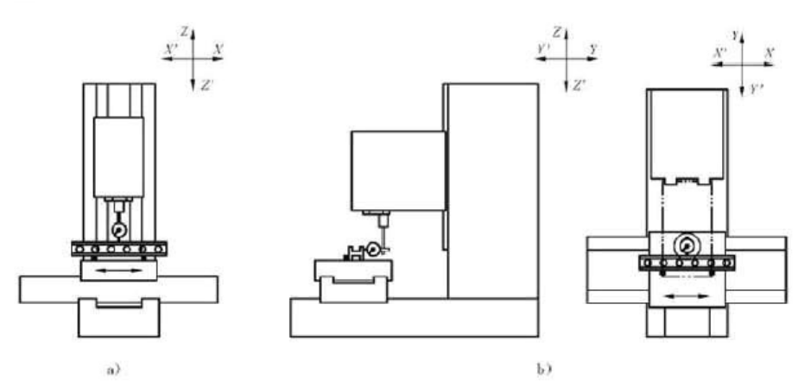 | 检验方法（参照GB/T 17421.1-1998的有关条文和备注： 5.2.1.1.1; 一条线在一个平面内的直线度  5.2.1.2.1.1平尺法 | 1
2 | Y轴线运动和X轴线运动间的垂直度  GB/T 18400.2-2010  G9项 | 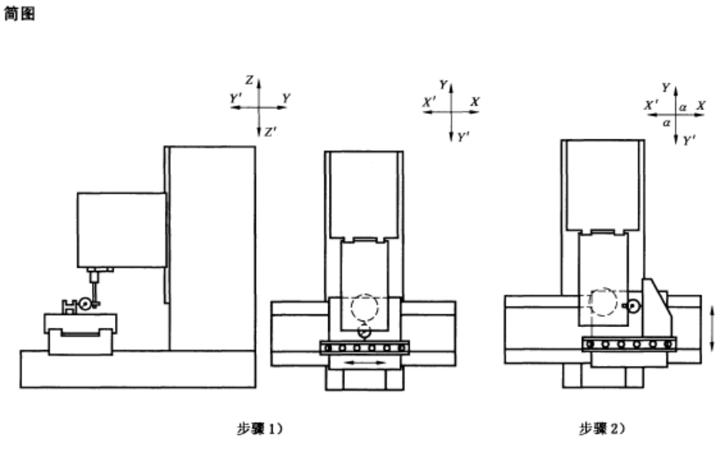 | 检测方法参照：  GB/T17421.1-1998的相关条文和备注：5.5.2.2.4 | 1
3 | 主轴轴线和Z轴线运动间的平行度  - 在YZ垂直平面内；  - 在ZX垂直平面内  GB/T 18400.2-2010  G12 | - 在平行于Y轴线的 b）在平行于X轴线的  YZ垂直平面内 ZX垂直平面内 | 检测方法参照：  GB/T17421.1-1998的相关条文和备注：5.4.1.2.1  和5.4.2.2.3 | 1
4 | 主轴轴线和X/Y运动间的垂直度  GB/T 18400.2-2010  G13/  G14项 | 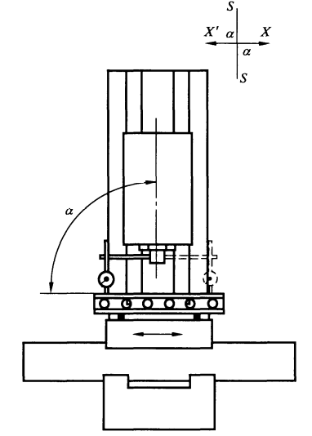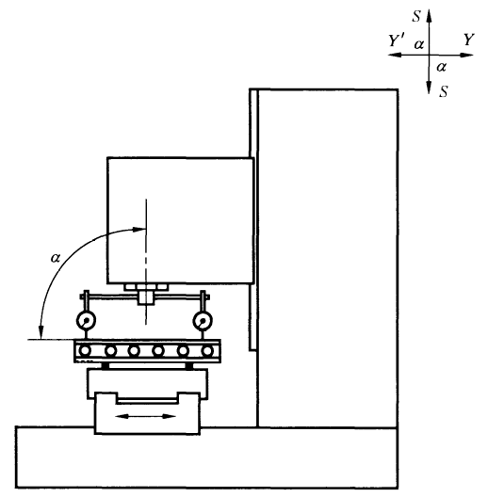  - 主轴轴线和X运动间的垂直度 b) 主轴轴线和Y运动间的垂直度 | 检测方法参照：  GB/T17421.1-1998的相关条文和备注：  5.5.1.2.1  5.5.1.2.3.2  5.5.1.2.4.2 | 1
5 | 工作台面和X/  Y轴线运动间的平行度  GB/T 18400.2-2010  G16/  G17项 | 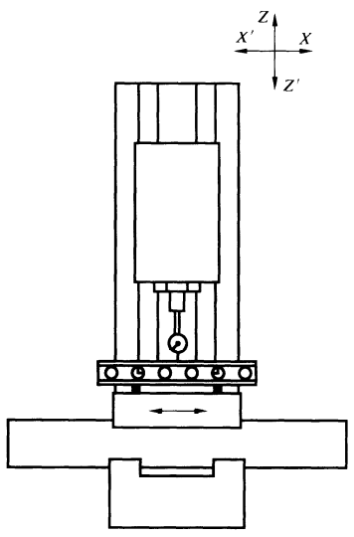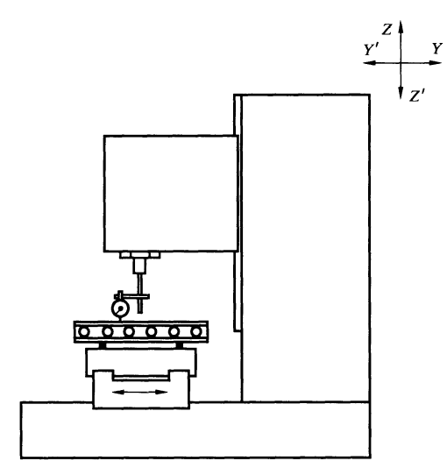  a）工作台面和X轴线 b）工作台面和Y轴线  运动间的平行度运动间的平行度 | 检测方法参照：  GB/T17421.1-1998的相关条文和备注：5.4.2.2.1  和5.4.2.2.2 | 1

5-2.运动精度检测——球杆仪检测圆轨迹运动精度（5分）
项目要求：
按照下表中第二列“检测项目”和第三列“要求”，使用球杆仪对机器某指定位置按GB17421.4或ISO230-4标准要求测量XY平面圆度（假定机器温度20℃，膨胀系数11.7）。
并根据《赛卷记录表》“表5-2运动精度检测记录表”要求填写和保存数据。
序号 | 检测项目 | 要求
1 | 编制X-Y平面测试程序（可以借鉴仪器帮助手册中的已有程序），并输入数控系统 | 半径：100mm，进给速度1000mm/min
2 | 设定球杆仪测试中心 | 在机床上建立测试程序的坐标系原点
3 | 测试程序调试 | 空运行测试程序
4 | 蓝牙连接调试 | 使用外置USB蓝牙模块将球杆仪与电脑连接起来
5 | 配置校准规 | 配置校准规30mm-100mm中任意一种
6 | 安装球杆仪并测试 | 测量后存储测试报告到选手文件夹（文件名JYB-4）
7 | 按GB17421-4分析圆度误差

任务六：试切件的编程与加工、工件在线测量（15分）

6-1. NAS试件加工（10分）
项目要求：
1.请根据现场提供的图纸，完成轮廓加工试件的切削；
2.用G代码编制①160mm×160mm方 ②Φ108mm圆、③15°斜方（108mmx108mm）④ 两个3°斜边的加工程序，并运行
加工。
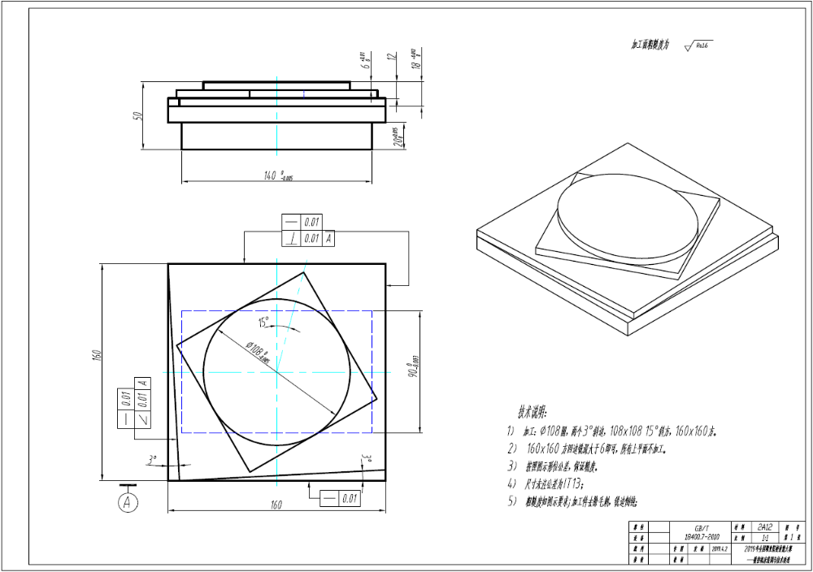

6-2 工件在线测量(5分)
项目要求：
- 更换任务5-1中的雷尼绍在线测头，启动检测程序，调用圆检测宏指令，检测加工后的Φ108mm圆直径。
- 检测程序可以调用雷尼绍测量宏程序。
- 检测结果通过程序赋值到宏变量#610中
6-1项零件加工精度最终经三坐标测量后，结果记入《赛卷记录表》附表6-1：“试切件的编程与加工记录表”中。
6-2项“工件在线测量”结果记入《赛卷记录表》附表6-2“工件在线测量记录表”中。

附件2：赛卷记录表

2019年全国职业院校技能大赛高职组
“数控机床装调与技术改造”实操比赛
GZ2019008赛项
（总时间：300分钟）

赛
卷
记
录
表

场 次：
工位号：

任务一：数控机床电气设计与安装（10分）
附表1：“数控机床电气设计与安装”记录表
序号 | 项目内容 | 内容 | 配分 | 评分细节 | 扣分要求 | 得分 | 签字
1 | 电路图绘制 |  | 绘图正确  （5分） | 驱动电源、紧急停止电路、外围冷却润滑电路整体连接正确 | 驱动器准备、紧急停止、外围控制（冷却、润滑、排屑等）对应的功能每错一处，扣1分。
 |  |  |  | 图形符号正确 | 常开/常闭触点每错一处扣0.5分，扣完为止
 |  |  |  | 地址标注正确 | 地址和线号标注每错一处扣0.3分，扣完为止
2 | 线路连接正确规范 |  | 接线正确  （2分） | 接线是否正确 | 连接不牢固或接错线，每错一处扣0.5分，扣完为止
3 | 功能测试 | 驱动器准备就绪、紧急停止按钮有效、外围控制按钮有效（冷却、润滑、排屑等） | 功能测试完成  （3分） | 手轮各功能是否实现 | 每少实现一个功能扣0.6分。
4 | 总分

附表2 任务二“数控机床机械部件装配与调试”记录表（10分）
序号 | 项目内容 |  | 配分 | 得分 | 签字
项目一 | 工件准备与清洁 |  | 1
项目二 | 前后轴承组装配方向 |  | 2
项目三 | 调整前轴承外环与主轴后轴承轴径接触外圆之间回转跳动：  △r =mm,  前轴承外环端面跳动  △a=mm |  | 2
项目四 | 前后轴承锁紧螺母锁紧力，  前轴承=Nm  后轴承=Nm  力矩扳手调整正确 |  | 1
项目五 | 实测主轴套筒端面到主轴前轴承外环的深度K=法兰（图号710）  K₁ = mm  K₂ = mm  ……….  K_{n}= mm  凸台高度计算公式：  A= mm  K1= mm  主轴单锥孔跳动  △s mm |  | 2
项目六 | 机械主轴与主轴测试台对接安装 | 电机轴轴芯与电机轴同轴度（裁判同轴度仪检测）  ≤0.02mm 2分  ≤0.03mm 1分  >0.03mm 0分 | 2
合计 |  |  | 10

任务三：数控机床故障诊断与维修（15分）
附表3数控系统故障排查表（每个故障申请排除倒扣2分）
序号 | 故障现象 | 处理方案 |  |  | 配分 | 签字
1 |  | 原因 |  |  | 1
1 |  | 解决方法 |  |  | 1
1 | 已排除（）未排除（）申请排除（） |  |  |  | 1
2 |  | 原因 |  |  | 1
2 |  | 解决方法 |  |  | 1
2 | 已排除（）未排除（）申请排除（） |  |  |  | 1
3 |  | 原因 |  |  | 1
3 |  | 解决方法 |  |  | 1
3 | 已排除（）未排除（）申请排除（） |  |  |  | 1
4 |  | 原因 |  |  | 1
4 |  | 解决方法 |  |  | 1
4 | 已排除（）未排除（）申请排除（） |  |  |  | 1
5 |  | 原因 |  |  | 1
5 |  | 解决方法 |  |  | 1
5 | 已排除（）未排除（）申请排除（） |  |  |  | 1
6 |  | 原因 |  |  | 1
6 |  | 解决方法 |  |  | 1
6 | 已排除（）未排除（）申请排除（） |  |  |  | 1
7 |  | 原因 |  |  | 1
7 |  | 解决方法 |  |  | 1
7 | 已排除（）未排除（）申请排除（） |  |  |  | 1
8 |  | 原因 |  |  | 1
8 |  | 解决方法 |  |  | 1
9 |  | 原因 |  |  | 1
9 |  | 解决方法 |  |  | 1
9 | 已排除（）未排除（）申请排除（） |  |  |  | 1
10 |  | 原因 |  |  | 2
10 |  | 解决方法 |  |  | 2
10 | 已排除（）未排除（）申请排除（） |  |  |  | 2
11 |  | 原因 |  |  | 2
11 |  | 解决方法 |  |  | 2
11 | 已排除（）未排除（）申请排除（） |  |  |  | 2
12 |  | 原因 |  |  | 2
12 |  | 解决方法 |  |  | 2
12 | 已排除（）未排除（）申请排除（） |  |  |  | 2
 | 小计 |  |  |  | 15

任务四：数控机床技术改造与功能开发（30分）
附表4-1.“改造、扩大机床现有功能，加装智能制造工件测头”记录表（8分）
序号 | 项目 | 要求 | 配分 | 得分 | 签字
1 | 放置测头接收器 | 将测头接收器固定于电气柜顶部合适位置 | 无 | 无
2 | 测头电气连接 | （1）连接测头接收器电源线（红线:24DV，黑线:0DV），连接“工件测头开启”（白：输出点/棕：24DV）信号线至PLC输出点Y3.7（低电平有效），并在PLC中编辑相应M代码开启/关闭测头的梯形图。 | 硬件连接  2分
2 | 测头电气连接 | （2）连接“测头状态”（青：测量输入点/青黑线：24DV）信号线至数控系统测量输入点X2.1 | 硬件连接  2分
2 | 测头电气连接 | （3）在MDI下开启测头，输入测量信号测试指令：G54（回车）  G31L4 G91 G01 X50.0 F100, 用手触碰测头测针，检查机床是否停止运动。 | 测试成功  2分
3 | 测针对中调整 | 利用百分表或千分表调整测针圆跳动，使之不超0.03mm。 | 1分
4 | 测头径向标定 | （1）利用工作台上的台钳轻夹自备环规，保持上表面平行工作台面。  （2）将测头装至机床主轴，并手动定位至环规大约中心位置，测球低于环规上表面。  （3）编写并执行测头标定宏程序：  （测头开启代码）  #703=__；(环规直径)  G1111  （测头关闭代码） | 2分
5 | 环规直径测量 | （1）同上1、2步骤。  （2）编写并执行直径测量宏程序：  （测头开启代码）  #703=__；(环规直径)  G1112  （测头关闭代码） | 1分
总分 |  |  | 8分

附表4-2. 开通模拟主轴功能、主轴单元通电空载测试（13分）
序号 | 项目 | 要求 | 配分 | 得分 | 签字
1 | 变频器连接与调试 | 异步电机连接正确 | 1
2 | 变频器连接与调试 | 连接系统模拟电压及信号线连接正确 | 2
3 | 变频器连接与调试 | 模拟主轴参数设置正确，模拟主轴被激活 | 2
4 | 变频器连接与调试 | 变频器通电及参数设置正确 | 5
5 | 联动后震动测试 | 纪录震动分贝值，裁判根据赛场db成绩分布给分 | 3
总分 |  |  | 13
附表4-3 FTP协议互联互通（4分）
项目内容 | 调整结果 | 考核内容 | 配分 | 得分 | 签字
FTP协议互联互通 | 参数调整 | PC侧IP地址设置正确 | 1分
FTP协议互联互通 | 参数调整 | NC侧IP地址设定正确 | 1分
FTP协议互联互通 | 参数调整 | 数据线连接成功 | 1分
FTP协议互联互通 | 参数调整 | NC侧调用程序成功 | 1分
小计
附表4-4 采用PLC或宏程序完成指定功能开发（实现模拟主轴调速控制功能）5分
序号 | 项目 |  | 要求 |  |  | 配分 | 得分 | 签字
1 | PLC编程 |  | MDI方式下执行主轴控制M/S代码，主轴旋转 |  |  | 2
2 |  |  | 主轴正转/主轴反转/LED有效 |  |  | 1
3 |  |  | 增速按钮/减速按钮/ LED有效 |  |  | 1
4 |  |  | 主轴停止/ LED有效 |  |  | 1
总分 |  |  |  |  |  | 5
修改参数 |  | 修改参数号 |  | 参数原值 | 修改后值
 |  | No.
 |  | No.
 |  | No.
 |  | No.
梯形图 |  | 修改内容（绘制修改或增加的梯形图）

任务五：数控机床精度检测（10分）
附表5-1 数控机床几何精度测量记录表（5分）
序号 | 检验项目 | 简图 | 配分 | 得分 | 签字
1 | 线性运动直线度  X轴线运动的直线度  - 在ZX垂直平面内  - 在XY水平面内  GB/T 18400.2-2010  G1项 | 实测值：  在ZX垂直平面内 在XY水平面内 | 1分  检验方法（参照GB/T 17421.1-1998的有关条文和备注： 5.2.1.1.1; 一条线在一个平面内的直线度  5.2.1.2.1.1平尺法
2 | Y轴线运动和X轴线运动间的垂直度  GB/T 18400.2-2010  G9项 | 实测值： | 1分  检测方法参照：  GB/T17421.1-1998的相关条文和备注：5.5.2.2.4
3 | 主轴轴线和Z轴线运动间的平行度  GB/T 18400.2-2010  G12 | YZ垂直平面内 ZX垂直平面内  实测值：  - 在平行于Y轴线的 b）在平行于X轴线的 | 1分  检测方法参照：  GB/T17421.1-1998的相关条文和备注：5.4.1.2.1  和5.4.2.2.3
4 | 主轴轴线和X/Y运动间的垂直度  GB/T 18400.2-2010  G13/  G14项 | 主轴轴线和X运动间的垂直度 主轴轴线和Y运动间的垂直度  实测值:  - 主轴轴线和X轴线 b）主轴轴线和Y轴线 | 1分  检测方法参照：  GB/T17421.1-1998的相关条文和备注：  5.5.1.2.1  5.5.1.2.3.2  5.5.1.2.4.2
5 | 工作台面和X/  Y轴线运动间的平行度  GB/T 18400.2-2010  G16/  G17项 | 运动间的平行度运动间的平行度  实测值:  a）工作台面和X轴线 b）工作台面和Y轴线 | 1分  检测方法参照：  GB/T17421.1-1998的相关条文和备注：5.4.2.2.1  和5.4.2.2.2
小计 |  |  | 5分

附表5-2 运动精度检测记录表（5分）
序号 | 检测项目 | 要求 | 设定数据（选手填写项目） | 配分 |  | 得分 | 签字
 |  |  |  | 配分 | 备注 | 得分 | 签字
1 | 编制X-Y平面测试程序（可以借鉴仪器帮助手册中的已有程序），并输入数控系统 | 半径：100mm，  进给速度  1000mm/min |  | 0.5
2 | 设定球杆仪测试中心 | 在机床上建立测试程序的坐标系原点 | 记录所设定坐标系原点：  X:  Y:  Z: | 1
3 | 测试程序调试 | 空运行测试程序 |  | 0.5
4 | 蓝牙连接调试 | 使用外置USB蓝牙模块将球杆仪与电脑连接起来 |  | 0.5
5 | 配置校准规 | 配置校准规30mm ~100mm中任意一种 | 校准规校准后球杆仪实际长度： | 0.5
6 | 安装球杆仪并测试 | 测量后存储测试报告到选手文件夹（文件名JYB-4） |  | 1 | 测量0.5分  存储0.5分
7 | 按GB17421-4分析圆度误差 |  | 记录圆度误差值：  G（CW）顺时针圆度  G（CCW）逆时针圆度 | 0.5
8 | 给出该处X-Y平面垂直度误差 |  | 记录垂直度： | 0.5
9 | 小计 |  |  | 5

任务六：试切件的编程与加工记录表（10分）
附表6-1：试切件的编程与加工记录表
序号 | 评分内容 | 评分细节 | 配分 | 得分 | 签名
1 | 加工准备  （1.5分） | 平口钳安装与调整 | 0.5
1 | 加工准备  （1.5分） | 刀具的选择与装夹 | 0.5
1 | 加工准备  （1.5分） | 工件的安全装夹 | 0.5
2 | 工艺与编程  （2.5分） | 工艺路线确定、主轴速度、进给速度 | 1
2 | 工艺与编程  （2.5分） | 程序编制 | 1
2 | 工艺与编程  （2.5分） | G54工件坐标设置 | 0.5
3 | 加工质量  （6分） | 160mm x 160mm 图示形位公差直线度≤0.01mm（三处） | 1
3 | 加工质量  （6分） | 160mm x 160mm 图示形位公差垂直度和平行度≤0.01mm（两处） | 1
3 | 加工质量  （6分） | 108mmx108mm四边直线度和平行度≤0.01mm | 1
3 | 加工质量  （6分） | 图示形位公差3°斜边直线度和角度≤0.01mm | 1
3 | 加工质量  （6分） | Φ108mm圆度≤0.015mm | 1
3 | 加工质量  （6分） | 加工表面粗糙度 | 1
小计 |  |  | 10
加工质量建议在三座标检测
附表6-2：工件在线测量记录表
序号 | 评分内容 | 评分细节 |  | 配分 | 得分 | 签名
1 | 测量准备  （1.5分） | 台面清扫 |  | 0.5
1 | 测量准备  （1.5分） | 装夹测头前执行M19定向指令，之后进行测头装夹。 |  | 0.5
1 | 测量准备  （1.5分） | 测头G31测试 |  | 0.5
2 | 编程测量  （3.5分） | 三点或四点测量圆直径 | 编程及宏指令调用正确 | 2
2 | 编程测量  （3.5分） | 三点或四点测量圆直径 | 结果输出至宏变量#610 mm | 1.5
小计 |  |  |  | 5

任务七“职业素养与安全意识”
表7：职业素养与安全意识
考核内容：
（1）团队分工合理，相互协调性好，工作效率高，书写规范，尊重裁判。
（2）着装合格，操作规范，工、量具摆放合理，没有违反安全操作规程现象，保持工位清洁卫生。
职业素养 | 着装 | 操作规范 | 工具码放整齐 | 现场5S管理 | 团队合作 | 总分
配分 | 2 | 2 | 2 | 2 | 2
得分
裁判签字：

如遇下述设备事故：
- 由于错接线路导致设备电路烧损
- 未按规程请裁判和现场技术确认，撞坏测头的
- 操作失误机床碰撞的
- 工件坐标对错撞刀的
- 以及其它人员安全事故
为零分，并经裁判长批准，劝离赛场。

附件3：主轴装配图
1 2 3 4 5 6 7 8 9
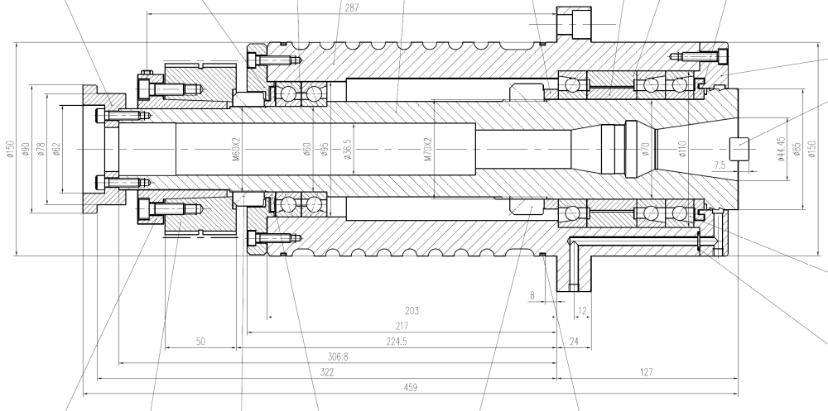
技术要求
- 装配后主轴精度按检验精度单检测；
- 主轴最高转速 8000 rpm；
- 锁紧螺母YSF M70X2-4H锁紧扭矩 166Nm;
锁紧螺母YSF M60X2-4H锁紧扭矩142Nm;
- 前轴承外环压紧量0.01~0.03mm
10
13
12
11
19 18 17 16 15 14

 |  |  |  |  | 12 | 前轴承组 | 1组 |  | 7014C TYNDBDCA10 P4 (NSK)
19 | 涨环内环及螺丝 | 1组 | 713 | M8X25;GB/T70.1 (6) | 11 | 刀柄销及螺丝 | 2组 | 740 | M16X16; GB/70.1 | 4 | 主轴外套及螺堵 |  | 1个 | 702 |  | 螺堵R1/8（2）
18 | 楔形涨环外环 | 1个 | 705 | 8YU-48 | 10 | 前压盖及螺丝螺堵 | 6个 | 710 | M6X20-12.9; GB/T70.1螺堵R1/8 | 3 | 后轴承组 |  | 1组 |  |  | 7012C TYNDBL P4(NSK)
17 | 后轴承锁母 | 1个 |  | YSF M60X2-4H | 9 | 迷宫式密封环 | 1个 | 723 |  | 2 | 后轴承压盖及螺丝 |  | 1组 | 711 |  | M6X25; GB/T 70.1 (4)
16 | 后轴承挡油环 | 1个 | 724 | 后轴承挡油环 | 8 | 前轴承外环挡圈 | 1个 | 720 |  | 1 | 主轴后压盖及压盖螺丝 |  | 1组 | 712 |  | M6X30-12.9; GB/T 70.1 (6)
15 | 前轴承锁母 | 1个 |  | YSF M70X2-4H | 7 | 前轴承内环挡圈 | 1个 | 721 |  | 件号 | 名称 |  | 数量 | 零件号 |  | 规格
14 | O型密封圈 | 2个 |  | 140X3.55;GB3452.1 | 6 | 前锁母调整垫圈 | 1个 | 722 | 6 | 作图 |  | 主轴总程装配示意图 |  | 大连机床集团有限责任公司
13 | 油封 | 1个 |  | 6.7X1.8; GB3452.1 | 5 | 主轴轴芯 | 1个 | 701 |  | 校核 |  |  |  |  | 型号 |  | ZZY-2014
件号 | 名称 | 数量 | 零件号 | 规格 | 件号 | 名称 | 数量 | 零件号 | 规格 | 2019年全国职业院校技能大赛 |  |  |  |  | 图号 |  | ZZY2014-7101

附件4：试切件毛坯图
